目录、版本、有效页

00.1目录
第00章 目录、版本、有效页 1
00.1目录 1
00.2 版本 5
00.3有效页 6
第0章 概述 8
0.1 关于本说明书 8
0.2 性能影响因素 8
0.3 保证 9
0.4 安全 9
0.4.1 安全指示标志 9
0.4.2 人员资格培训 9
0.4.3 安全操作说明 9
0.5 设备型号 10
0.6 设备代码清单 11
0.7 设备核安全等级 12
0.8 设备质量保证等级 12
0.9 设备适用标准 12
第1章 设备描述 14
1.1 一般数据 14
1.1.1 供电和流体特性 14
1.1.2 设备功能 14
1.1.3 主要安装特征 15
1.2 详细描述 15
1.2.1 主要部件 15
1.2.2 泵 16
1.2.3 电机 19
1.2.4 联轴器和联轴器罩 19
1.2.5 辅助部件 19
1.3 设备供货边界 19
1.4 运输、接收、存储 21
1.4.1 运输 21
1.4.2 起吊 21
1.4.3 接收检查 24
1.4.4 存储 25
1.5 安装调试 26
1.5.1 安装前的准备 26
1.5.2 基础要求及确认 27
1.5.3 垫铁的安装 28
1.5.4 地脚螺栓的要求 30
1.5.5 设备安装 31
1.5.6 初步对中 33
1.5.7 管道安装及冲洗 33
1.5.8 仪器仪表的安装 36
1.5.9 联轴器的安装 37
1.5.10 冷态对中 38
1.5.11 热态对中 41
1.5.12 设备的保存 42
1.5.13 安装确认 42
1.5.14 机组主要螺栓拧紧力矩 43
第2章 运行细则 44
2.1 首次启动及检修后启动 44
2.1.1 启动前的检查事项 44
2.1.2 首次启动前的准备事项 45
2.1.3 启动 47
2.2 正常运行 47
2.2.1 运行检查事项 47
2.2.2 停车 48
2.2.3 停机后的工作 49
2.2.4 日常定期检查 50
2.3 故障处理 50
第3章 维修 54
3.1 概述 54
3.2 检修说明 56
3.2.1 检查与维修规定 56
3.2.2 大修必须进行的检查 56
3.2.3 大修必须进行的清理检修 57
3.2.4 维修必须更换的零件 57
3.3 检修准备 57
3.4 拆卸 58
3.4.1 拆卸原则 58
3.4.2 拆卸注意事项 59
3.4.3 拆卸 60
3.5 清洁、检查和维修 62
3.5.1 清洁 62
3.5.2 检查及维修 63
3.6 存储 66
3.6.1 拆卸零件的存储 66
3.6.2 备品备件储存 67
3.7 回装 68
3.7.1 轴承体（托架）与轴承和轴的装配 68
3.7.2 托架部件带轴与泵盖带机封、叶轮的装配 69
3.7.3 泵体与泵芯部件合装 70
3.7.4 附件的装配 70
3.7.5 注意事项 71
3.8 设备停运期间的维护及注意事项 71
3.8.1 日常维护 72
3.8.2 预防性维护 73
3.8.3 定期维护 74
3.8.4 特殊部件 74
第4章 图纸和文件 75
4.1 总图和详图 75
4.2 部件清单 75
4.3 技术数据表 76
4.4 附件 76

00.2 版本
版本 | 发布日期 | 章节 | 页码 | 修改范围及依据
A | 2025-04-21 |  |  | 初次发布
B | 2025-04-18 | 0.6  1.1.1  1.2.1  1.3  3.1 | 11  14  16  20  55 | - 设备代码清单中补充生产厂家信息  - 更新输送流体的化学特性表中单位  - 修改描述为“叠片挠性联轴器”  - 更新《PTR冷却泵备品备件清单》编码为LFZ42200394X4GA45MD  - 更新表3.1.PTR冷却泵正常运行期间易损零件备件清单

00.3有效页
章节 | 页码 | 日期 | 版本 |  | 章节 | 页码 | 日期 | 版本
第00章 | 1 | 2025.04.21 | B |  | 第1章 | 25 | 2025.04.21 | B
第00章 | 2 | 2025.04.21 | B |  | 第1章 | 26 | 2025.04.21 | B
第00章 | 3 | 2025.04.21 | B |  | 第1章 | 27 | 2025.04.21 | B
第00章 | 4 | 2025.04.21 | B |  | 第1章 | 28 | 2025.04.21 | B
第00章 | 5 | 2025.04.21 | B |  | 第1章 | 29 | 2025.04.21 | B
第00章 | 6 | 2025.04.21 | B |  | 第1章 | 30 | 2025.04.21 | B
第00章 | 7 | 2025.04.21 | B |  | 第1章 | 31 | 2025.04.21 | B
第00章 | 8 | 2025.04.21 | B |  | 第1章 | 32 | 2025.04.21 | B
第00章 | 9 | 2025.04.21 | B |  | 第1章 | 33 | 2025.04.21 | B
第0章 | 10 | 2025.04.21 | B |  | 第1章 | 34 | 2025.04.21 | B
第0章 | 11 | 2025.04.21 | B |  | 第1章 | 35 | 2025.04.21 | B
第0章 | 12 | 2025.04.21 | B |  | 第1章 | 36 | 2025.04.21 | B
第0章 | 13 | 2025.04.21 | B |  | 第1章 | 37 | 2025.04.21 | B
第1章 | 14 | 2025.04.21 | B |  | 第1章 | 38 | 2025.04.21 | B
第1章 | 15 | 2025.04.21 | B |  | 第1章 | 39 | 2025.04.21 | B
第1章 | 16 | 2025.04.21 | B |  | 第1章 | 40 | 2025.04.21 | B
第1章 | 17 | 2025.04.21 | B |  | 第1章 | 41 | 2025.04.21 | B
第1章 | 18 | 2025.04.21 | B |  | 第1章 | 42 | 2025.04.21 | B
第1章 | 19 | 2025.04.21 | B |  | 第1章 | 43 | 2025.04.21 | B
第1章 | 20 | 2025.04.21 | B |  | 第2章 | 44 | 2025.04.21 | B
第1章 | 21 | 2025.04.21 | B |  | 第2章 | 45 | 2025.04.21 | B
第1章 | 22 | 2025.04.21 | B |  | 第2章 | 46 | 2025.04.21 | B
第1章 | 23 | 2025.04.21 | B |  | 第2章 | 47 | 2025.04.21 | B
章节 | 页码 | 日期 | 版本 |  | 章节 | 页码 | 日期 | 版本
第1章 | 48 | 2025.04.21 | B |  | 第2章 | 72 | 2025.04.21 | B
第2章 | 49 | 2025.04.21 | B |  | 第3章 | 73 | 2025.04.21 | B
第2章 | 50 | 2025.04.21 | B |  | 第3章 | 74 | 2025.04.21 | B
第2章 | 51 | 2025.04.21 | B |  | 第4章 | 75 | 2025.04.21 | B
第2章 | 52 | 2025.04.21 | B |  | 第4章 | 76 | 2025.04.21 | B
第2章 | 53 | 2025.04.21 | B
第3章 | 54 | 2025.04.21 | B
第3章 | 55 | 2025.04.21 | B
第3章 | 56 | 2025.04.21 | B
第3章 | 57 | 2025.04.21 | B
第3章 | 58 | 2025.04.21 | B
第3章 | 59 | 2025.04.21 | B
第3章 | 60 | 2025.04.21 | B
第3章 | 61 | 2025.04.21 | B
第3章 | 62 | 2025.04.21 | B
第3章 | 63 | 2025.04.21 | B
第3章 | 64 | 2025.04.21 | B
第3章 | 65 | 2025.04.21 | B
第3章 | 66 | 2025.04.21 | B
第3章 | 67 | 2025.04.21 | B
第3章 | 68 | 2025.04.21 | B
第3章 | 69 | 2025.04.21 | B
第3章 | 70 | 2025.04.21 | B
第3章 | 71 | 2025.04.21 | B

概述

关于本说明书
本运行维护手册适用于陆丰核电5、6号机组核电项目PTR乏燃料水池冷却泵（以下简称PTR冷却泵）。该手册为设备的运行和维护提供必要的信息，便于维修操作人员了解PTR冷却泵的功能、原理并进行日常维护、预防性维修。
本运行维护手册包含了重庆水泵厂有限责任公司（以下简称“重泵公司”）产品的运输、存储、安装、调试、操作、维护和维修的相关知识，涵盖了设备安全、正确、有效地操作信息。所有操作和维护人员，在进行安装、试车等工作前应仔细阅读本运行维护手册，有助于避免操作危险、减少维修成本和设备检修期，并增加设备的可靠性和使用寿命。
本运行维护手册应结合合同设备的相关资料（如设备剖面图、总装图、零件清单等）以及配套设备提供的说明书等技术资料，以更准确了解相关信息，指导操作使用。
本运行维护手册应妥善保管，方便查阅。
订购备件或咨询设备问题时，应提供设备标牌上的规格型号、出厂编号等相关信息。
本运行维护手册为重泵公司产权资料，未经许可不得向第三方扩散；未经重泵公司同意，禁止对设备进行逆向工程设计或更改，禁止采用非重泵公司授权或非原始提供的备品备件，否则，重泵公司不承担由此引起的相关责任。
本运行维护手册未能完全涵盖整个安装、操作和维护过程中的所有细节，若遇到运行维护手册中未描述且与设备相关的问题，请与重泵公司人员联系。

性能影响因素
设备针对合同规定的特定工况设计，其性能受输送介质类型、温度、粘度、比重、海拔高度等因素的影响，任何因素的改变均会影响到设备的性能，甚至造成破坏。
注意：
未经重泵公司允许不得擅自改变合同规定工况条件！
重泵公司制造的PTR冷却泵严格按照合同规定进行，正常质保范围为合同供货货物，不包含在用户现场因存储不当或安装、操作、使用不当以及工况改变对设备造成的损坏。
在质保期内，设备的任何改动必须得到重泵公司同意，否则造成设备性能改变，重泵公司不承担责任。

保证
重泵公司制造的PTR冷却泵严格按照合同规定的技术协议进行设计、生产、装配、试验、包装和运输。正常保修范围包括产品制造和零件材料缺陷，不包括在用户现场由于储存不当造成的损坏，和不正确的安装、操作和使用对泵造成的损坏。

安全

安全指示标志
- 操作过程以防对人体或设备的损坏：
- 潜在的有电危险：
- 起吊过程对人体的伤害：
- 防爆符号：
- 直接在设备上的指示符号，如：旋转方向箭头、泵标牌、接口说明符号等。
注意：
为了安全和使用方便，必须保证这些指示标志的完整、清晰。

人员资格培训
操作、维修、检查、安装和服务人员，应具有从事相应工作的资格，其责任和权限范围应清楚明确。若无进行相关操作能力，应接受培训以具备所需能力。操作人员还应完全理解设备运行维护手册和相关资料。

安全操作说明
1) 设备从交货到寿期的全流程，应符合国家规定的环境管理体系和职业健康安全管理体系的要求。
2) 设备应在合同约定的工作条件下运行，在任何情况下，都不应超过合同约定的极限。
3) 应确保设备的辅助装置的正常运行，以免导致设备损坏。
4) 若设备表面温度过高或过低，应采取安全防护措施。
5) 运行前必须检查安全防护装置是否可靠（如联轴器护罩等）。
6) 输送有毒、有害、易燃、易爆等危险介质时，应对泄漏或泄露的介质进行隔离或回收等妥善处理，以防对人或环境造成危害。
7) 配线时先仔细阅读设备使用说明书，并按要求正确的将配线与其他电气设备连接，禁止无电气资质人员执行配线工作。
8) 应根据当地的供电情况安全用电，设备检修时必须切断电源。确需带电操作时，应符合相应安全操作规程。
9) 对设备的检修工作应在设备完全停止、切断动力源、排净或隔离输送介质后进行。
10) 进入操作现场人员应达到安全防护要求。
11) 应密切关注设备运行状态及性能变化，必要时更换易损零件。
12）设备拆装应有可靠的安全防护措施。

设备型号
- PTR冷却泵
◇型号：HTJ300-400C单级单吸悬臂式离心泵
◇主要技术参数
- 额定流量：640m³/h
- 额定扬程： 36m
- 额定转速： 1480r/min
- 有效汽蚀余量：10.5m
- 必须汽蚀余量：5.9 m
- 轴功率：77.2kW
- 入口压力：0.1~0.21MPa(g)
- 电机
◇型号：HY280M-4
◇主要技术参数
- 额定电压：380V；
- 频率：50HZ；
- 额定功率：90kW；
- 额定转速：1480r/ min；
- 防护等级：IP55/IK07；
- 润滑方式：脂润滑；
- 润滑脂牌号：LGWA2润滑脂。
- 机封
◇型号：CMH1Bn-095-K080B11
◇主要技术参数
- 密封腔压力：1.0MPa G
- 冲洗方案：PLAN01
- 允许泄漏量：≤5ml/h
- 联轴器
◇型号：HB6190（75×140-70×100-235）
◇主要技术参数
- 联轴器总长：475mm
- 联轴器间距：235mm

设备代码清单
序号 | 名称 | 型号 | 设备编码 | 生产厂家
1 | PTR冷却泵 | HTJ300-400C | 5/6PTR1130/2130/3130PO | 重庆水泵厂有限责任公司
2 | 电机 | HY280M-4 | 5/6PTR1130/2130/3130POM | 佳木斯电气股份有限公司
3 | 泵驱动端轴承热电阻  （双支四线制） | WZGPK（过程接口G1/4，电气接口M20×1.5） | 5/6PTR1141/2141/3141MT | 常州天利智能控制股份有限公司
4 | 泵非驱动端轴承热电阻  （双支四线制） | WZGPK（过程接口G1/4，电气接口M20×1.5） | 5/6PTR1140/2140/3140MT | 常州天利智能控制股份有限公司
5 | 电机轴伸端轴承热电阻  （双支四线制） | WZPM2（过程接口M10×1，电气接口M36×2） | 5/6PTR1135/2135/3135MT | 常州天利智能控制股份有限公司
6 | 电机非轴伸端轴承热电阻（双支四线制） | WZPM2（过程接口M10×1，电气接口M36×2） | 5/6PTR1136/2136/3136MT | 常州天利智能控制股份有限公司
7 | 电机U相绕组热电阻  （双支四线制） | WZP2DN（嵌入式，在定子槽内） | 5/6PTR1137/2137/3137MT | 常州天利智能控制股份有限公司
8 | 电机V相绕组热电阻  （双支四线制） | WZP2DN（嵌入式，在定子槽内） | 5/6PTR1138/2138/3138MT | 常州天利智能控制股份有限公司
9 | 电机W相绕组热电阻  （双支四线制） | WZP2DN（嵌入式，在定子槽内） | 5/6PTR1139/2139/3139MT | 常州天利智能控制股份有限公司
10 | 电机U相绕组温度热电阻（备用） | WZP2DN（嵌入式，在定子槽内） | 5/6PTR1147/2147/3147MT | 江苏东佳电气有限公司
11 | 电机V相绕组温度热电阻（备用） | WZP2DN（嵌入式，在定子槽内） | 5/6PTR1148/2148/3148MT | 江苏东佳电气有限公司
12 | 电机W相绕组温度热电阻（备用） | WZP2DN（嵌入式，在定子槽内） | 5/6PTR1149/2149/3149MT | 江苏东佳电气有限公司
13 | 泵驱动端垂直方向端振动传感器 | HVT177230S-06-02（过程接口M8×1.25） | 5/6PTR1132/2132/3132MV | 常州天利智能控制股份有限公司
14 | 泵驱动端水平方向端振动传感器 | HVT177230S-06-02（过程接口M8×1.25） | 5/6PTR1131/2131/3131MV | 常州天利智能控制股份有限公司
15 | 泵非驱动端垂直方向端振动传感器 | HVT177230S-06-02（过程接口M8×1.25） | 5/6PTR1134/2134/3134MV | 常州天利智能控制股份有限公司
16 | 泵非驱动端水平方向端振动传感器 | HVT177230S-06-02（过程接口M8×1.25） | 5/6PTR1133/2133/3133MV | 常州天利智能控制股份有限公司

设备核安全等级
- 泵安全等级SC-3
- 电机安全等级SC（1E）

设备质量保证等级
- 泵质保等级 Q1
- 电机质保等级 Q1

设备适用标准
凡不注日期的引用文件，其最新版本适用于本手册。
序号 | 代号 | 名称
1 | RCC-M 2007 | 压水堆核电站核岛机械设备设计和建造规则
2 | RCC-E 2005 | 压水堆核电站核岛电气设备设计和建造规则
3 | LFZ45200029DNHX44DS | PTR冷却泵技术规格书
4 | LFZ53200001DEDQ44DS | 核岛低压感应式电动机技术规格书
5 | ISO 3746-2010 | 声学-使用声压法测定噪声源声功率级和声能级-反射面上方使用包络面测量
6 | ISO 20816-1-2016 | 机械振动.机械振动的测量和评价.第1部分:通用指南
7 | ISO 21940-11-2016 | 机械振动.转子平衡.第 11 部分:刚性转子的平衡程序和误差
8 | ISO 9906-2012 | 回转动力泵－水力性能验收试验1级、2级和3 级
9 | ASME B16.5-2017 | 管法兰及法兰管件
10 | IEC60529-2013 | 外壳防护等级(IP代码)
11 | IEC60751-2008 | 工业铂热电阻及铂感温元件
12 | LFZ40000055DPCH44DS | 管道、管件、阀门和设备管嘴焊接端接头形式和尺寸要求
注：凡不注日期的引用文件，其最新版本适用于本手册。

设备描述

一般数据

供电和流体特性
- 电源特性
电动机供电电源的电压等级为380V，频率为50Hz，三相交流电源。详细供电条件见 LFZ53200001DEDQ44DS《核岛低压感应式电动机技术规格书》。
- 输送流体的化学特性
序号 | 项目 | 参数 | 单位
1 | 工作介质 | 含硼水
2 | 添加剂  固体成分  固体成分尺寸  固体成分含量 | PH：4.7~5.5（25℃）  硼（mg B/kg）： 1300~1400  氯化物（mg/kg）：<0.05  氟化物（mg/kg）：<0.05  硫酸盐（mg/kg）：<0.05  钠、钙、铝、镁（mg/kg）：分别<0.01  总硅(mg SiO₂/kg)：<0.60  ——  ——  —— | ——  ——  mm  Ppm
3 | 密度 | 1002.3（10℃） | kg/m³

设备功能
PTR系统冷却泵的功能是将乏燃料水池中的水送至换热器进行冷却，PTR系统配置了3列独立冗余的冷却回路（A、B、C列），每列冷却回路配置一台冷却泵，用来冷却乏燃料水池。对三台冷却泵的设计要求相同。
在电站正常功率运行期间，乏燃料水池冷却回路三个冷却系列中的一个投入运行，即可满足水池的冷却要求（维持水池平均温度在 50℃以下），另两个系列备用（通常由 A、B 列中一列运行）。对冷却回路的维修也放在电站正常功率运行期间进行，三个系列可以满足一用、一备、一维修。
在电站正常换料工况下，乏燃料水池冷却回路三个冷却系列中的两个投入运行（通常由A和B列），可以满足水池的冷却要求（维持水池平均温度在50℃以下），另一个系列备用。
在事故工况下，任一列冷却回路投入运行，即可满足水池的冷却要求。

主要安装特征
PTR冷却泵为整体可移动设备，即在需要时可从存放地点通过已有交通工具（如汽车）将其运至工作现场，与系统的充、排水管道相连接从而实现系统的充、排水作业，其主要安装特征如下：
- 机组外形尺寸
- 长×宽×高：2410mm×900mm×1150mm
- 机组重量
- 机组重量：2300kg（干重）/2500kg（湿重）
- 泵重量：600kg（干重）/800kg（湿重）
- 电机重量：800kg
- 公共底座重量：900kg
- 接口规格
- 泵组进口：φ323.8×4.57（外径×壁厚）
- 泵组出口：φ323.8×4.57（外径×壁厚）
- 泵组疏水口：φ33.4×2.77（外径×壁厚）
- 泵组排污口：φ33.4×2.77（外径×壁厚）

详细描述

主要部件
PTR冷却泵机组为三相鼠笼式异步电动机驱动的卧式单级单吸悬臂式离心泵组，轴向吸入，径向排出，径向剖分，卧式安装。
PTR冷却泵泵组主要由泵、电动机、联轴器及联轴器罩、公用底板、管路系统等零部件组成，泵、电动机安装在同一个公共底座上，泵采用中心支撑方式。泵与电动机之间采用叠片挠性联轴器连接，联轴器上配有中间节，无需拆卸电动机（或泵）即可将泵（或电动机）拆下，联轴器上设置有封闭的联轴器罩，以防止异物落入联轴器内造成人员或设备损害。从泵进口方向看，泵为逆时针旋转。泵组各主要部件装配关系见图1.1。
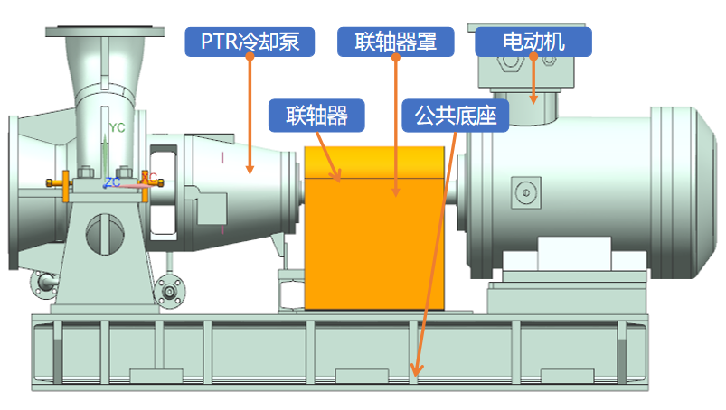
图1.1 PTR冷却泵机组图

泵
PTR冷却泵主要由转子部件、泵体、泵盖、托架部件、轴封部件等零部件组成，各零部件装配关系见图1.2。
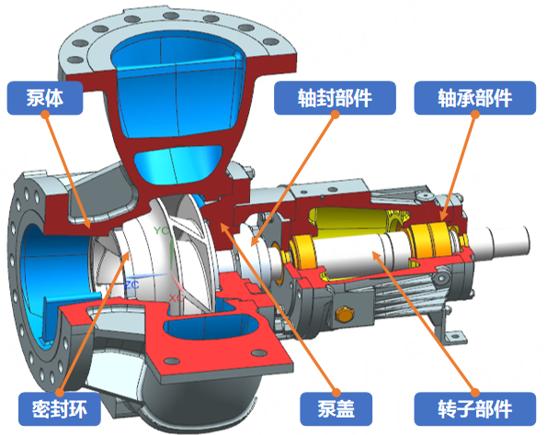
图1.2 PTR冷却泵图
1) 泵体、泵盖
泵体、泵盖为主要承压件，其上装有壳体密封环，两密封环与叶轮口环的配合表面均作镀铬处理，以提高其硬度，增强动静零件耐磨性，降低间隙部位的磨蚀。泵体上还设置有泵的吸入和吐出口，通过配对法兰和系统管路连接；泵体上还设置有排净口，以便泵组停止运行后排净泵内介质。
2) 转子部件
转子部件是泵内的旋转部件，主要由叶轮、轴、键、轴套、轴套螺母等组成。叶轮用键固定在轴上，并用叶轮螺母锁紧，叶轮螺母的旋向与泵工作时的旋转方向相反，这样可以防止叶轮螺母在泵运行中脱出；同时叶轮螺母处还装有锁紧的止动垫圈，可以有效防止泵反向旋转时叶轮螺母脱出，提高泵的可靠性，详见图1.3。
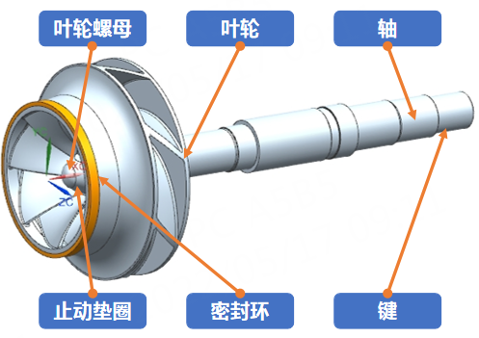
图1.3 转子部件图
3）机械密封
泵盖一端的轴封采用集装式机械密封，冲洗方案PLAN01，即采用泵的输送介质对机械密封进行冲洗和冷却，所取冲洗水的流量和压力能够满足机械密封的冲洗和冷却。机封正常工作时其允许产生的泄漏液流入托架下部，机封漏液由排污管线收集后通过专门管线疏排。
4）托架部件
泵的托架部件起支承泵转子和连接泵体、泵盖的作用，其上驱动端轴承采用单列角接触球轴承背对背安装，其有着优化的内部几何结构，无装球缺口，接触角为40°，背对背的配置，能承受较大的径向负荷和作用在两个方向的轴向负荷，非驱动端安装单个圆柱滚子轴承用于承受整个转子另一部份径向力。两轴承压盖处装设有轴承隔离器，防止润滑油向外部泄漏。
轴承体上还设置有油视镜和调位油杯，调位油杯自动保持轴承箱体油位，起到补偿润滑油的作用；油视镜的中心显示了轴承箱体里要求的正常油位，当泵不运行时需检查，油位必须保持在油视镜的中心附近。初次运行前将要求的润滑油量的大部分倒入轴承箱体，然后通过油杯注油直到轴承箱体油箱里的油位等于正常油位。
调位油杯在运输前已经在工厂内进行调整，但是在使用之前应该检查。
润滑油由于污染和潮湿可能逐渐地变质，积累的沉淀物对于耐磨轴承是有害的。由于冷凝所导致的潮湿加速了轴承的磨损。油的更换周期根据实际的运行情况而不同。正常情况下应该是首次运行1个月之后更换，以后每隔6个月更换一次。
所有润滑液体按照当地环境安全规定收集和处置，防止危害人员和环境。
在调试期间，如果泵停车超过30天，在启动以前必须先将油直接应用到轴承上对表面进行重新润滑。
轴承体顶部还设置有注油口或排气口。详见图1.4
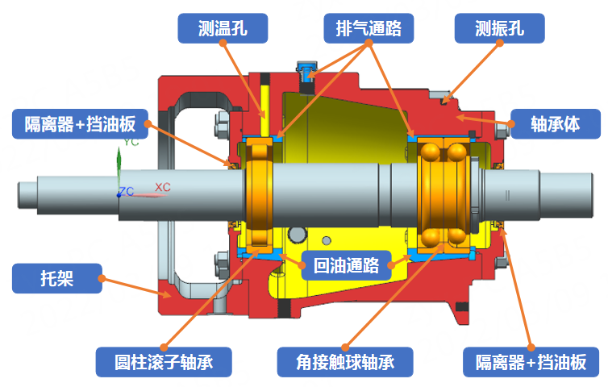
图1.4 托架部件图

电机
PTR冷却泵电动机按照RCC-E制造的三相鼠笼式异步感应电动机。
电动机的额定电压380V AC，额定频为 50Hz，极数为4极，同步转速1500r/min，功率为90kW，运行维护注意事项详见附件4。

联轴器和联轴器罩
PTR冷却泵组采用膜片联轴器，安全地紧锁在轴上，膜片联轴器是一种挠性联轴器，除传递扭矩外，能依靠膜片来补偿转动设备主、从动机在安装、运行时产生的角向、径向、轴向的偏移。联轴器应配有足够长度的中间节，以便能够在不拆卸电动机的情况下拆卸轴承和机械密封。联轴器与泵轴配合尺寸为φ70H6/m6，联轴器与电机轴配合尺寸为φ75H6/m6；联轴器型号为HB6190（75×140-70×100-235）。联轴器图纸详见附件2，运维手册详见附件5。
联轴器设置有可拆卸的安全罩。安全罩是全封闭的，以防止转动件外露。联轴器罩足够结实能够承受外部冲击，并能限制联轴器部件在破碎事故中飞射出。

辅助部件

检测仪表
PTR冷却泵设置有检测仪表，用于泵组的远程控制，仪器仪表信息详见本文件0.6节，具体安装位置详见LFZ45200034X4GA44DD《PTR冷却泵P&ID图》。

辅助管路
PTR冷却泵泵体底部设置有1个排净管线,用于停机后排出泵体内剩余的液体。
托架底部设置有1个托架排液管线，用于疏排机封漏液。
由于此类型泵出口在泵体顶部，故泵不设排气口。
这些管线均引到了泵组公共底座边缘，其中与泵体排净管线相接的外部管线中须配置相应阀门,该阀门不属于CQPI的供货范围。

设备供货边界
PTR冷却泵主要零部件供货清单详见下表，供货边界详见LFZ45200034X4GA44DD 《PTR冷却泵P&ID图》，其中仪表详细规格信息详见本文件第0.6节。
PTR冷却泵主要零部件供货清单
序号 | 名称 | 型号 | 位号 | 单台套  数量 | 技术参数 | 厂家
1 | PTR冷却泵 | HTJ300-400C-000 | 5/6PTR1130/2130/3130PO | 1台 | 额定流量640m³/h，额定扬程36m | 重泵
1.1 | 转子部件 | HTJ300-400C-200 | / | 1套 | / | 重泵
1.2 | 泵体 | HTJ300-400C -101 | / | 1件 | / | 重泵
1.3 | 泵盖 | HTJ300-400C -102 | / | 1件 | / | 重泵
1.4 | 壳体密封环 | HTJ300-400C -103 | / | 2件 | / | 重泵
1.5 | 托架部件 | HTJ300-400C -400 | / | 1套 | / | 重泵
1.6 | 机械密封 | CMH1B-095-K080B11 | / | 1套 | / | 中密
2 | 电机 | HY280M-4 | 5/6PTR1130/2130/3130MO | 1台 | 电源380V，50Hz，额定功率90KW | 佳木斯
3 | 进口配对法兰 | HTJS300-400C -0001 | / | 1件 | 接管尺寸：φ323.8×4.57 | 重泵
4 | 出口配对法兰 | HTJS300-400C -0002 | / | 1件 | 接管尺寸：φ323.8×4.57 | 重泵
5 | 公用底板 | HTJS300-400C -1100 | / | 1件 | / | 重泵
6 | 疏水管部件 | HTJS300-400C -5300 | / | 1件 | / | 重泵
7 | 排污管部件 | HTJS300-400C -5100 | / | 1件 | / | 重泵
8 | 地脚螺栓M30×600 | GB/T900 | / | 6件 | / | 重泵
9 | 螺母M30 | GB/T6170 | / | 12件 | / | 重泵
10 | 螺母M30 | GB/T6172.1 | / | 6件 | / | 重泵
11 | 厚垫圈30 | CB5.5-2005-30-n1 | / | 6件 | / | 重泵
12 | 锚板 | HTJS300-400C-0007 | / | 6件 | / | 重泵
13 | 联轴器罩 | HTJS300-400C-0006 | / | 1套 | / | 重泵
14 | 叠片挠性联轴器 | HB6190(75×140-70×100-235) | / | 1套 | / | 沈阳  申克
15 | 进口法兰用金属缠绕垫 | HTJS300-400C-0003 | / | 1件 | / | 重泵
16 | 出口法兰用金属缠绕垫 | HTJS300-400C -0004 | / | 1件 | / | 重泵
注：备件信息详见LFZ42200394X4GA45MD《PTR冷却泵备品备件清单》

运输、接收、存储

运输
运输前应确认设备重量、体积及重心等要素，选择合理的运输方式。
运输前应做好必要的固定保护措施，防止设备在运输过程中出现振动、碰撞、滑移、倾斜、翻倒等事故；裸露的孔洞应堵塞，避免异物进入。
小管路及辅助设备要加以固定，必要时需拆卸分开包装，以防在装运和保管过程中损坏，拆开时应先做好相互间的连接标记。
易潮、易碎、折叠损坏等特殊物品（例如玻璃制品、缠绕垫等）需进行防护包装后才能运输。

起吊
设备在起吊时的安全操作可参照HG 30014标准执行。
设备在卸载或现场起吊时，需确认地基支撑足够，同时必须使用承载能力足够的完好绳索和起吊设备。起吊过程应先试吊，试吊时要求吊离支撑面距离不超过200mm，等试吊确认没有歪斜后才允许继续起吊；起吊需匀速缓慢运行，起吊加速度尽量小以减少设备或底座变形。
包装箱上明确标识了起吊位置，起吊绳索必须扣紧到起吊标示处。单件设备在起吊时也可将绳索扣紧在该设备的底座吊耳上进行。
注意：
除非得到设备厂允许，否则整机起吊不得使用整体底座上的吊耳。不得使用泵设备或其他设备零件上的吊环螺钉进行吊装，吊环螺钉仅用于设备及零部件的安装和拆卸。
起吊过程应在设置的警戒区域内进行，吊装作业人员按照指挥的命令和信号进行操作，无关人员不允许通过或停留，避免安全事故发生。
以下给出了各类设备的吊装示意图，现场吊装应根据设备重量、体积、重心、具体吊耳位置等选择合适吊装方式，必要时应拆除管路等干涉物，以防止吊装引起设备的损坏。
- 包装设备的吊运
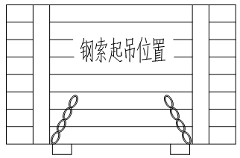
图1.3.1已包装部件的起吊示意图
注：重量请参考包装箱上的装箱清单。
- 泵的起吊
图1.3.2.泵起吊示意图
- 电机的起吊
图1.3.3电机起吊示意图
- 公用底板的起吊
图1.3.4公用底板起吊示意图
图1.3.5转子部件起吊示意图

接收检查
注意：
设备抵达后，如有损坏或短缺，应立即向承运人和CQPI代表书面提出，强烈建议设备的开箱检查应在CQPI代表人员见证的情况下进行。
合同设备在出厂发货前已检验合格。到货后应立即进行接收检查，如发现任何损坏或缺件，应录像留底同时记录在票据上，及时向运输公司和重泵公司有关人员报告。
若设备带包装箱，应先检查包装是否完整无破碎，有无碰撞或开启迹象，有无被雨、油侵蚀或被污物污染，出口木质包装箱还应检查是否有熏蒸标记；若设备不带包装箱，可直接进行物项检查环节。
设备在物项检查时，原则上应在设备供货单位代表人员的见证下进行，若无人员见证时，应对整个检查过程录像留底并及时反馈。
- 对照装箱清单或物项清单逐一清点所列物项，对设备主机、附属设备及零部件进行外观检查，并确认所有物项的规格和数量。
- 核对设备是否与最终交货资料相匹配；检查随机技术资料和备件、专用工具是否完整齐全，与设备是否相匹配；设备配套的电气、仪表等设备及配件，由各专业人员进行验收并妥善保管。
- 技术资料及时收移并做好记录，确保防止资料遗失和方便落实资料去向。
- 检验合格的物项，在适当位置作上标识，填写好检验卡，注明检验日期，表明已检验合格。检验卡随同技术资料一起归档保管。
设备主机及各零部件若暂不安装，应采取适当的防护措施妥善保管（详见“1.4.4存储”要求），严防变形损坏、老化、错乱或丢失等现象。

存储
注意：
设备到达用户现场，要做好存放工作，若因存储造成设备损坏，重泵公司概不负责。
- 存放设备的场所应尽可能选择在干燥、防火、防风雨、防洪、通风条件好的建筑物中。若选择户外存储，为防止阳光暴晒、风沙吹入或雨水的侵蚀，应采用密封良好的覆盖物进行遮盖，覆盖物应能阻燃。
- 存放的包装箱不要紧挨着放置，留出规定的通道及工作场地，一般间隔距离应大于300mm，确保空气流通。
- 单独的设备或小备件箱放置在高于地面的滑道或垛木上，防止水聚集在周围。
- 存放期间，一般情况下不允许包装箱的堆码，除非包装箱上标有可堆码的标记。
- 存放期间，当叉车或行吊对设备或包装箱进行搬运操作时，应轻拿轻放，避免设备或箱体受损。
设备的存储应分类管理并有醒目的标记卡。
定期对存储的设备进行清点、倒垛、维护保养、检查、测试，并记录设备存储的情况，掌握设备的质量状况。
- 防腐覆盖层及封口保证完整无损，涂层及防腐剂确保不失效。
- 潮湿环境下的存储，应保证充足的干燥剂，以防箱体腐烂和设备生锈；金属加工面未涂油漆的部位，应重新涂抹防锈漆，并定期（建议3个月）检查涂抹；电器仪表必要时还需通电除潮（建议3个月）。
- 电机检查详见电机运行维护手册。
- 短期存放
在安装之前，当泵需要短期存放的时候，将它放置在一间空气湿度尽可能保持不变（温度16～25℃，湿度60%以内）的干燥的房间里。当保护性法兰在工厂中已经用螺栓固定在进出口接管上时，不要拆除它们。保护好轴承和联轴器防止砂子、金属屑或其它异物进入。为了防止设备生锈或出现卡涩现象，需对设备进行润滑。
- 长期存放
不建议超过6个月的长时间的存放，但是在无法避免的时候，除短期存放需进行的防护措施外，还需要采取其他保护措施对泵的内件进行进一步的保护：必须定期打开包装并对泵做防锈处理；要定期（每1月）进行盘车操作以防止转子弯曲；转动转子部件检查转子有无弯曲摩擦，盘车完毕后要求转子停止位置相位与盘车前相差180°；建立定期检查和维护记录。
- 如果设备存放超过3年，开始安装前必须进行以下事项：
对泵进行解体，进行所有的O形圈的更换，同时检查机械密封。

安装调试
警告！
重型设备吊装应参照“1.4:运输、接收、存储”起吊部分执行。

安装前的准备

安装前应具备下列技术资料
设备的外形安装尺寸图（除机组外形图外还需如电机、联轴器等设备外形图）及安装手册、维护手册、设备装箱清单、机组其它有关的安装规范及安装技术要求等。

安装现场应具备的条件
土建工程己基本结束，即基础具备安装条件，基础附近的地下工程已基本完成，场地己平整；
安装设备的周围各种大型设备及其上方的大型管道均已吊装完毕；
施工运输和消防道路通畅，同时备有必要的消防器材；
施工用水、电、气等公用条件已备齐；
安装用的起重、运输、起吊设备具备使用条件
必要的安装工具准备完毕；
具有设备、零部件，配件及工具等的贮存设施。
注意：
对于有毒、爆炸、热的或其他危险介质的排泄需要按国家法律法规和企业相应的规定执行，防止对操作人员和环境造成危险。

基础要求及确认

基础的要求
设备安装基础应符合设计单位提供的土建基础图及相关技术文件的要求。
设计院或建造单位设计的设备基础建造结构图应满足PTR冷却泵总体布置图上的要求。安装基础的建造应保证足够的强度和刚度，要求牢固可靠，它将为设备提供永久性的、坚固的支撑。
基础的重量应为机械重量的3倍以上。为了水平校正，设备底座（底板）和基础混凝土之间应留有50mm的间隙，基础混凝土的上面不用瓦刀抹平，应照原样保留凹凸不平。基础不得有裂纹、蜂窝、空洞、露筋等缺陷。设备安装前基础应做如下处理：
1) 安装底板前，应对基础表面进行铲平处理(特别是地脚螺栓孔两侧安放成对斜铁处)，基础预留地脚螺栓孔内的碎石、泥土等杂物和积水必须清除干净。
2) 放置基础板的周边约50mm的基础表面应铲平。铲除麻面，麻点深度宜不小于10mm，密度以每平方分米内有3～5个点为宜，表面不应有泥污或疏松层；也可用砸毛率进行评判，砸毛率不小于90%。
3) 在铲平的基础面上预留地脚螺栓孔两侧安装基础板及成对斜铁，成对斜铁应尽量靠近地脚螺栓（相距约两倍螺栓直径），相邻两组成对斜铁的间距应不超过500mm。斜铁表面应平整，无氧化铁皮和飞边等。
4) 要求同基础上成对斜铁相互间直交两方向水平度允许偏差为0.1mm/m，各成对斜铁之间的高度允许偏差为±1mm。
5) 检查底座的加工表面是否有因吊装、运输等因素造成的撞伤或毛刺等缺陷，并用锉刀或砂轮打磨平整。
注意：
在基础混凝土浇注两周左右充分固化后，方可安装泵.
在冬季结冰期，地基表面因受冻要降低承载力，因此基础的埋置深度要比该地冻土深度深。
以楼面板作基础时，要注意使基础的中心和梁的中心一致或者使之跨在承重梁上，并且尽可能靠近建筑物的墙壁。

基础的验收
基础允许偏差见下表:
检查部位 | 检查内容 | 允许偏差（mm）
基础台面 | 基础各不同平面的标高 | ±0.5
基础台面 | 基础平面的水平度：  每米  全长 | 2  ＜10
预留地脚  螺栓孔 | 孔之间的中心距 | ±10
预留地脚  螺栓孔 | 孔深度 | ＋20  0
预留地脚  螺栓孔 | 孔与基础中心线的关系尺寸 | ±10

垫铁的安装
1) 垫铁组的布置应符合下列规定；
(1) 在地脚螺栓两侧各放置一组，应使垫铁靠近地脚螺栓，具体参考标准SH/T 3541《石油化工泵组施工及验收规范》；
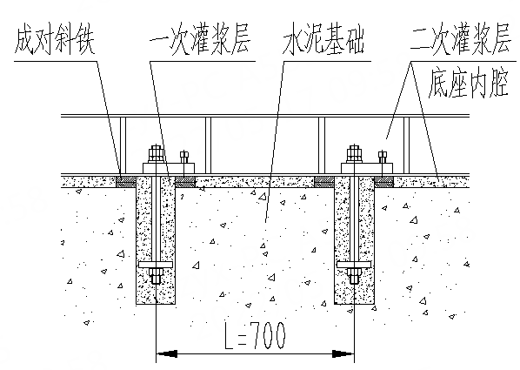
(2) 相邻两垫铁组的间距，可根据设备的重量、底座的结构形式以及载荷分布等具体情况而定，宜为500mm～1000mm。
(3) 对于带锚板的地脚螺栓两侧的垫铁组，应放置在预留孔的两侧。
(4) 垫铁表面平整、无氧化皮、飞边等。斜垫铁的斜面粗糙度不得大于Ra25um，斜度为1:20。
(5) 斜垫铁应配对使用，与平垫铁组成垫铁组时，垫铁的层数宜为三层（即一平二斜），最多不超过四层，薄垫铁厚度不应小于2mm，并放在斜垫铁与厚平垫铁之间。斜垫铁可与同号或者大一号的平垫铁搭配使用。垫铁组的高度宜为30～70mm。
(6) 斜铁由施工方提供。
(7) 垫铁组直接放在基础上，应整齐平稳、接触良好，接触面积应不小于50%。平垫铁顶面水平度的允许偏差为2mm/m，各垫铁组顶面的标高应与底座底面实际安装高度相符。
(8) 机组找平后，垫铁组布置应符合下列要求：
a. 每一垫铁组应放置整齐平稳，接触良好，并应露出底座10～30mm；
b. 地脚螺栓的两侧的垫铁组，每块垫铁伸入机器底座底面的长度，均匀的超过地脚螺栓；
c. 配对斜垫铁的搭接长度不应小于全长的3/4，其相互间的偏斜角应不大于3°。
d. 机组用垫铁找平、找正后，对垫铁组应做如下检查；
a）用手锤敲击检查垫铁组的松紧程度，应无松动现象；
b) 用0.05mm的塞尺检查，垫铁之间及垫块与底座底面之间的间隙，在垫铁同一断面处从两侧塞入的长度总和，不应超过垫铁长（宽）度的1/3。
e. 垫铁组检查合格后应在垫铁组的两侧进行层间定位焊焊牢，垫铁与机组底座之间不得焊接。

地脚螺栓的要求
PTR冷却泵所用带锚板的T型地脚螺栓如下图所示，此类地脚螺栓，预先安装一直径大于地脚螺栓至少为2倍的套筒直接浇筑到基础之内。带锚板地脚螺栓安装时，需建一个模板使地脚螺栓的定位配合外形图上的底座的固定孔。模板应该足够结实才能在基础灌浆期间将地脚螺栓组件固定到位。
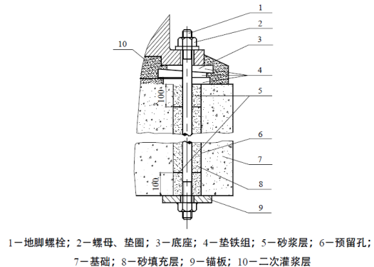

地脚螺栓的要求
放置带锚板的地脚螺栓，应符合下列要求；
a. 地脚螺栓的光杆部及锚板，应刷防锈漆；
b. 用螺母托着钢制锚板，锚板与螺母之间应焊接固定；
c. 当锚板直接焊在地脚螺栓上时，其角焊缝高度应不小于螺杆直径的1/2。
d. 地脚螺栓的坐标及相互尺寸应符合施工图纸的要求；
e. 地脚螺栓露出基础部分应垂直，设备底座套入地脚螺栓孔后应有调整余量，每个地脚螺栓均不得有卡涩现象。

地脚螺栓的拧紧力矩
地脚螺栓按本手册1.5.14节螺栓力矩表进行。

设备安装

公用底座安装
- 检查公共底座的加工表面是否有损伤或毛刺等缺陷，并修整平整。以底座中心和泵进出口中心定位进行泵组试安装并与外围联接的相对位置调正底座，在此过程中确保地脚螺栓自由地悬挂在它们的底座螺栓孔的中心，确定座浆垫板位置和标高，所有座浆垫板的标高误差不大于0.5mm。
- 将地脚螺栓下端锚板与螺母点焊牢固，一同放入预留螺栓孔内。
- 将泵底板吊起慢慢放在基础面上，并将地脚螺栓穿过底座的螺栓孔，带上垫圈和螺母，慢慢放在临时垫铁上；以底座中心和泵进出口中心线、基础标高等为基准进行初步调平，用激光投线仪、精密水准仪、水平尺和框式水平仪初步校正，确保水平度≤0.50mm/m，检测加工平面位置。
- 在预留螺栓孔内浇入流动灌浆料（微膨水泥浆）进行一次灌浆，做好灌浆料的养护工作，按规定的凝固时间等待凝固完成才进行下一步施工，灌浆需小心进行以避免灌浆层出现气穴现象。
- 待水泥凝固后，在座浆垫板上面垫成对斜铁，此时上侧的斜铁比下侧的斜铁向外伸出25～30mm。用精密水准仪、水平尺和框式水平仪配合精校底板。拧紧地脚螺栓的螺母，检查底板的水平度是否达到规定值（0.05mm/m）。若未达到规定值，则松开地脚螺栓的螺母，调整成对斜铁，拧紧地脚螺栓的螺母，再次检查底座的水平度，周而复始直到水平度达到规定值。
水平尺
框式水平仪
框式水平仪
水平尺
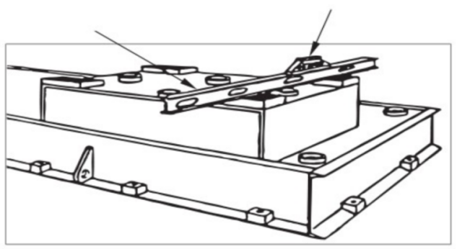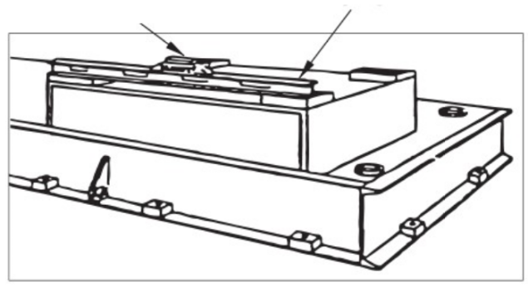
- 检查泵和电机的初步对中。初步检查联轴器端面张口应当小于0.05mm，径向偏差应当小于0.05mm。松开泵、电机的连接螺栓，初步检查泵、电机的软支撑，应当小于0.05 mm。详见初步对中章节。
- 底座水平度调整好后，点焊成对斜铁接合处，防止成对斜铁松动。
- 设置外围，对底座下部和斜铁进行灌浆，待凝固后灌满底座空腔。
- 水泥浆凝固后再次拧紧地脚螺栓的螺母，复查底座的水平度在规定的范围内，并拧紧防松薄螺母。
- 检查并修复各底座加工表面上的损伤、划痕、毛刺等缺陷。
- 在底座上安装与设备联接的双头螺柱。
注意：
上述施工内容为基础修整及底座水平度调整阶段，其施工质量必须经泵制造厂参与现场指导安装调试人员及现场施工监理检测确认和同意后，才能进入下一阶段的安装施工。

泵组安装
- 依次吊装泵、电机，慢慢地放在底座相应的位置上，在起吊时，应清洁、平整设备（用锉刀或砂轮）与底座的接合面。将各设备与底座的连接螺柱带上垫圈和螺母后轻微紧固。
- 初步确定各设备相对位置。用0.05mm塞尺检测泵、电机与公共底座脚板下的间隙是否均匀，如间隙不均匀需查明原因并予以消除,保证在同一端面处从两侧塞入的长度总和，不应超过连接面总宽度的1/3。
- 用水平仪检查泵进出口法兰的纵向水平度是否达如下值：纵向为0.05mm/m、横向为0.05mm/m。若未达到规定值，则通过在泵脚板下安装调整垫片进行调节，不允许采用松紧螺母的方法来调整。调整水平后方可拧紧螺母，然后再次检查纵向水平度，如果未达到规定值，应松开螺栓重新调整，直到水平度达到要求值。
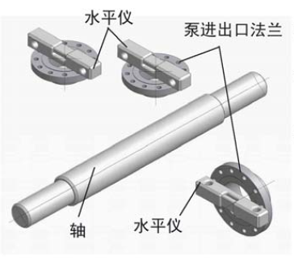

初步对中
1）确认两半联轴器牢固地安装到泵和电机轴上。以泵轴端为基点，测量泵轴端与电机轴端的距离，按照联轴器图纸上的尺寸，通过调整电机将两轴端距离初调合格。
2）确认间距合格后，使用百分表初步检查泵半联轴器安装盘与电机半联轴器安装盘角度和平行的对中，保证外圆跳动值≤0.03mm，端面跳动值≤0.05mm。
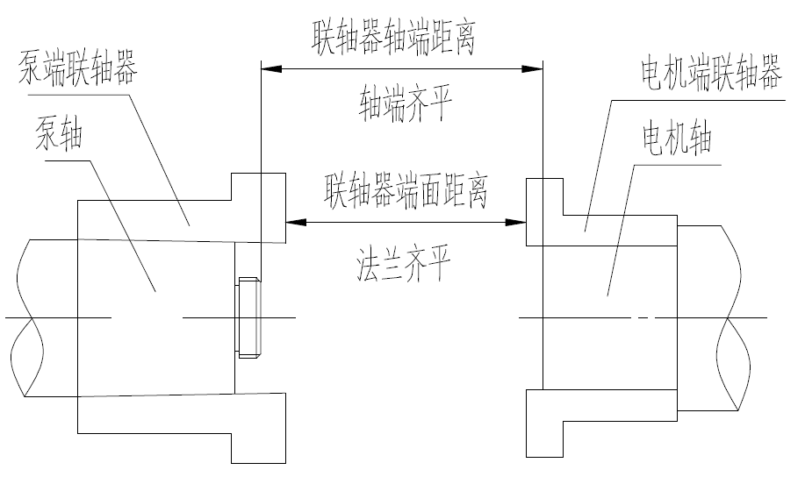
联轴器轴端距离示意图

管道安装及冲洗

管路的安装
现场机组中所有需安装的管路均要求检查是否清洁，特别是管路介质是进入设备内部的比如轴承冷却水管，机封冷却水管和润滑油管等。安装前的管道冲洗工作详见1.5.7.2章节。
注意！
连接与安装前检查管路内部是否有异物，杂质及脱落的零件等。
检查管路中法兰密封面是否划伤或存在油渍，如有，要求处理和更换。
（1）安装在泵组上的的管道（内部管道）
橇内辅助管路已经在工厂安装完毕，例如底座区域内的排污管路和疏水管路。内部管路一般不拆卸，直接连接在机组上做好保护成橇发运。现场无须处理，只需要在泵组安装时候注意确保管道口保护垫已经摘除（如有）即可。
（2）主管道的安装要求
主管路、阀门等附件不在我们的供应范围内，但在现场安装时需要满足以下建议和要求：
1）一般情况下，泵进口管路流速不应超过2m/s，泵出口管路流速不应超过3 m/s；泵的吸入管路内径大于吸入法兰的内径尺寸时吸入性能较好，但不能让泵的吸入口出存在流速突然变化；泵吸入口管路应有5倍以上（含5倍）管径的直管段以保证泵入口流动均匀，避免汽蚀破坏。偏心水平安装示意图如下：
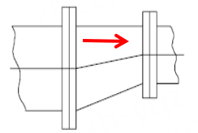
2）在设计管路时，应用适当的方法支撑管路，且管路不能过分拉紧，为防止管路的热变形应在泵进出口管路上安装膨胀节，在膨胀节与泵进出口法兰之间必须安装合适的支撑和管座（因为膨胀节产生的外力远远大于泵的承受范围），以上这些措施主要是为了保证泵法兰受由管重量及热力引起的力和力矩不超过允许范围。
3）管道配作焊接后不允许管道对泵机组有附加外力，连接管道时需对泵的对中性进行监控，泵进出口附近的焊接管道应消除焊缝的焊接应力。
4）吸入管道一般要安装闸阀，闸阀应水平或者倾斜向下安装如图所示，以避免存气除了检查、切换外，入口闸阀必须全开。阀门安装示意图：
注意：
出口管路上应该安装止回阀和闸阀，止回阀应该安装在泵和闸阀之间，防止泵在万一出现故障时产生的回流或从其它运行泵产生的回流对泵产生不良的影响，在泵启动时应使用闸阀控制。
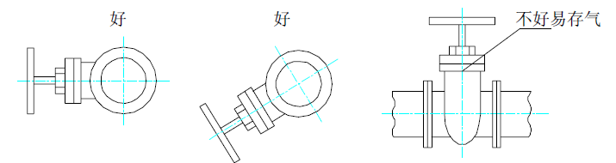
5）管道法兰与泵进出口法兰在自由状态下应平行且同心，法兰密封面平行度允许偏差应小于0.3mm，法兰径向位移的允许偏差应小于0.5mm。配对法兰在自由状态下的距离以能顺利放入垫片的最小间距为宜。
6）管道法兰与泵进出口法兰连接紧固时，在联轴器上用百分表或红外线对中仪监测其径向位移应不超过0.02mm，若超过则需要排除原因，并在原因排除后重新对泵和电机进行对中处理。
7）在浆料完全硬化和基础地脚螺栓以及电机和泵的固定螺栓拧紧之前，不准许把管道联接到泵上。
（3）辅助管道的安装要求
为确保机组正常运行并方便检修，PTR冷却泵配备了排污管路及疏水管路等辅助管路，安装时需要满足以下建议和要求：
1）管子连接时不得采用强力对口、加热管子和加偏心垫等方法消除接口端面的偏差。
2）管道对接焊口处应使内壁齐平，钢管内壁错边量不应超过壁厚的10%，且不应大于2mm。
3）焊缝应设置在管子的直管段上不得设置在墙洞、基础内和隐蔽的地方。
4）焊缝的中心平面至弯曲管处起点的距离不应小于100mm，与支架的距离应大于50mm。
5）同一管段上两焊缝中心（若有）平面间的距离不应小于管子外径。
6）接口的焊接及无损检验应按现场要求执行；
7）严禁用管路作为焊接地线。
8）现场管路直管段较长时，应设置有支架，支架间距应符合表1.5.1要求，弯曲段的管道应在起弯点附近增设管道支架。
表1.5.1 直管段支架间距（mm）
直管外径 | ≤10 | ＞10 ~25 | ＞25 ~50 | ＞50~80 | ＞80
支架间距 | 500～1000 | 1000～1500 | 1500～2000 | 2000～3000 | 3000～5000
9）管子不应直接焊在支架上，不锈钢管道与支架间应垫入不锈钢垫片、不含氯离子的塑料或橡胶垫片；安装时不应用铁制工具直接敲击不锈钢管道。
10）管子与设备连接时，不应使设备辅助管路承受附加外力并不应使异物进入设备内。

管路冲洗
（1）安装前需冲洗的管道范围
橇内大部分辅助管路如排污管路、疏水管路等，已经在厂内焊接之前做过清洗处理措施，内部管路一般不拆卸也不清洗。如需要拆卸散件发货的辅助管道，管道两头都有防尘防水保护措施封堵的，也无须冲洗（没有封堵的需要清洗）。一般需要冲洗的管道为现场配焊的管路。
（2）其余管路冲洗及过滤要求
对于未安装永久性进口滤网或过滤器的泵组来说，所有管线（冷却水、冲洗水、泵进口）在机组调试期间都需要增加临时可拆卸的滤网，滤布，保证系统管路中的焊渣，杂质及其他铁锈、灰尘、脱落的漆皮、飞边、铁屑不进入泵体。等待泵组运行1-2天平稳后，系统介质中杂质已经去除，方可取掉临时滤网滤布。

仪器仪表的安装
仪器仪表是用来监测压力、温度、振动等信息的设备，对于辅助设备的连接类型、位置、尺寸请参阅总体布置图及P&ID图。下面说明辅助设备的安装建议：
注意！
应该在精对中后再进行仪器仪表的安装。若设备上已装好仪器仪表，安装时必须做好防护。
不要将辅助设备错误连接。检测仪表（压力传感器、温度传感器）等应安装在泵进、出口管道的直管段部位，减少絮流对检测数据的影响，减小仪表插入部分对水流的扰动，提高仪表的检测精度。
仪表安装需持有相关操作资质的人员进行。
- 压力测量设备
压力测量设备必须在启动前安装好，用于监测泵的性能。必须在泵启动前来监控泵的运行。在公用仪表盘上安装压力表并且用一个有表弯连接在泵的出口或邻近的管路，为了维修方便在管路里单独的安装压力表和排气阀。
- 温度测量设备
如果泵操作点接近液体气化点，则需要温度检测液体的温度。必要时还应对轴承或润滑油（脂）的温度进行检测。
- 振动测量设备
振动温度测量设备用于监测泵的振动状态，根据需要安装。

联轴器的安装
注意！
安装前请仔细阅读联轴器制造商提供的说明书和图纸，而且只能在泵组对中完成后才能进行中间节（两轴端法兰盘）的连接。
警告！
安装时，请确保驱动设备电源处于断开状态。
1）联轴器安装前应确保轴向距离已按1.5.6节要求进行了初步对中。
2）联轴器中间节、膜片、连接件等附件，单独包装固定在箱内，安装前清点好确保齐全。
3）轴端距离按机组图复核，联轴器法兰盘距离按联轴器说明书、图纸预留。
4）详细的安装要求（螺栓拧紧力矩和拧紧顺序）、安装尺寸按联轴器说明书、图纸执行。
5）安装前再次进行零件质量检查，并仔细核对螺栓等零件有无位置标识（如字号标记），有位置标识的必须按对应位置装配。
6）按下列要求完成冷态对中后，连接中间节、膜片、连接件等，完成整个联轴器的安装。

冷态对中

对中原则
PTR冷却泵组的对中通过联轴器找正的方式进行调整，泵和驱动机中心线的偏差控制在允许范围内，原则上以泵轴中心线为基准，调整电机。
冷态对中完成，热态跑和后再进行热态对中，热态对中合格才完成最终对中。
警告！
对中时，请确保驱动设备电源处于断开状态。

对中方法
（1）按下图所示检查泵及电机轴端联轴器跳动应不大于0.03mm（若对中时采用同步盘车打表的方法，此步可以取消）。
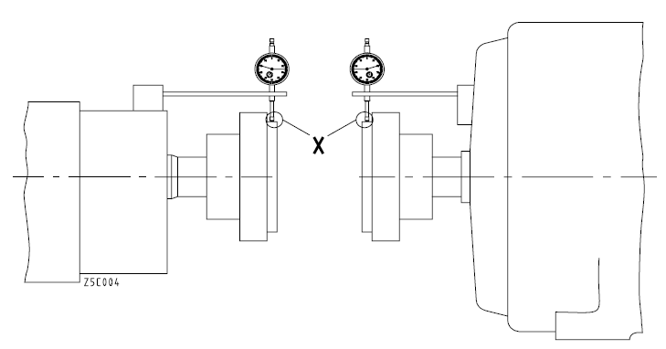
（2）按联轴器图纸（泵机组图）和说明书要求，确定联轴器端面距离。
（3）联轴器对中找正，按常用的“打表找正”方式举例说明：
1）按下图所示牢固的固定百分表，连接杆不宜太长，必要时须制作专用工具。
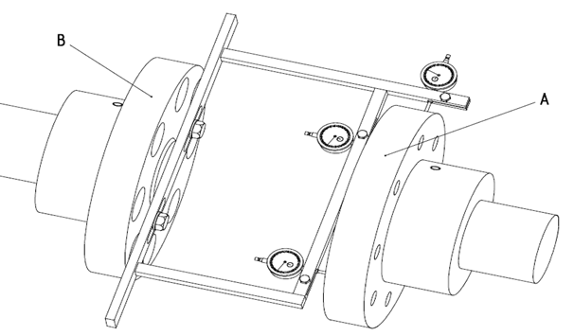
（A为基准联轴器，B为待找正的联轴器）
2）百分表所测位置，按垂直（0°、180°）、水平（90°、270°）标记相位。将百分表“调零”，旋转联轴器，记录百分表在4个相位上的读数，并对测得的数值进行校对复核。
3）比较联轴器外圆、端面各对称相位上百分表数值，外圆数值差值的一半减去冷态预留值（合同产品无专用要求时按表1.5.3预留）即为径向偏差，端面数值的差值即为联轴器端面张口值，允差应符合表1.5.2规定。
表1.5.2对中允差
位置 | 允差（mm）
径向偏差 | ±0.03
端面张口 | 0.05
4）当不符合表1.5.2规定时，允差通过调整螺钉、调整垫片等调整电机的位置进行对中，直到符合要求。
5）在调整过程中应以泵为基准，泵的脚板下一般不使用垫片，电机与底座间垫片组总厚度一般在3-5mm，每个垫片组中垫片数量不超过5片，垫片面积应大于设备脚板。
6）紧固电机与公共底座连接的螺柱、螺母。
7）安装联轴器中间节、联轴器罩、辅助管路。
表1.5.3 冷态对中预留值
1、径向-水平方向
介质温度（℃） | 方位 |  | 预留值（mm）（mm） | 说明
任意 | 径向 | 水平 | 0 | 不需预留
2、径向-垂直方向
介质温度（℃） | 方位 |  | 预留值（mm） | 说明
（-80）～（-60） | 径向 | 垂直 | +0.14 | 泵中心高于电机中心
（-60）～（-30） | 径向 | 垂直 | +0.12 | 泵中心高于电机中心
-30～0 | 径向 | 垂直 | +0.10 | 泵中心高于电机中心
0～30 | 径向 | 垂直 | +0.08 | 泵中心高于电机中心
30～60 | 径向 | 垂直 | +0.06 | 泵中心高于电机中心
60～80 | 径向 | 垂直 | +0.04 | 泵中心高于电机中心
80～100 | 径向 | 垂直 | +0.02 | 泵中心高于电机中心
100～120 | 径向 | 垂直 | -0.02 | 泵中心低于电机中心
120～140 | 径向 | 垂直 | -0.06 | 泵中心低于电机中心
140～160 | 径向 | 垂直 | -0.10 | 泵中心低于电机中心
160～180 | 径向 | 垂直 | -0.14 | 泵中心低于电机中心
180～200 | 径向 | 垂直 | -0.18 | 泵中心低于电机中心

注意！
不要通过松紧固定设备的螺栓来对中。
也不要通过顶丝（调整设备位置的螺钉）来对中，设备调整好后，顶丝应处于松开状态。
注意：
上述机组对中是安装过程中最重要的环节，其质量必须符合本说明书要求，需经重泵公司现场指导安装调试人员及现场施工监理检测确认后，才能进入下一阶段的安装施工。

热态对中

对中原则
冷态对中的预留值是按理论计算、参考现场经验得出的，由于设备、运行环境、运行状态等差异，设备热态运行后可能存在不对中的情况，这就需要根据热态实测值，完成热对中，才能确保泵组的长期稳定运行。
注意！
泵组热试车调试应复核热态对中数据，并据此完成最终对中，否则重泵公司不承担由于热对中不好出现故障的相关责任。

对中方法
按照本手册第二章内容启动设备，泵组保持运行直至达到稳定状态，稳定状态主要指设备的运行温度稳定且不低于4小时，如泵的轴承温度不再上升，电机的轴承、绕组温度不再上升。
注意！
热态对中时，设备表面温度较高或较低，应防止烫伤、冻伤。
警告！
对中时，请确保驱动设备电源处于断开状态。
泵组运行达到稳定状态后，根据现场情况，按本手册第二章“停车”部分内容进行停机，切断动力源保证安全，并有禁止合闸等安全警示标志，拆除联轴器中间节，进行热对中检查，整个过程时间尽可能缩短（尽量少于10min，以免影响精度），记录相关数据，并判断是否符合允差要求。
若热对中复核不符合允差，待机组的温度降至室温后，再次复查机组冷态对中值是否与原始的冷态对中值相符。
若热态超差、冷态相符，需要根据实测的热对中数据对冷态预留值进行修正，重新对中。
若热态超差、冷态也不相符，说明设备已移动，应落实原因（常见原因如机组设备螺栓松动，管道附加力矩过大等），进行整改后再进行对中。

设备的保存
如设备安装后不立即投入运行，请参考本手册第二章“停机后的工作”中的内容进行设备的保存和日常维护。

安装确认
泵机组安装施工完成后，用户单位、施工单位和泵制造厂相关人员应在检测记录表中签署合格或不合格意见。检测记录表中的数据应保持清晰整洁，无涂改痕迹。
对于没有泵制造厂现场指导安装调试人员参与的泵机组安装施工，其施工过程应严格遵循本规范的相关要求，施工质量须经第三方现场施工监理对施工各阶段的检测数据予以确认，检测记录表中的数据可作为分析泵质量问题的参考依据。
表1.5.4 安装对中检测记录表
阶段 | 检查部位 | 检查内容 | 允许偏差  (mm) | 检测值  (mm)
基础修整及底座水平度调整阶段 | 基础台面 | 基础各不同平面的标高 | ±0.5
基础修整及底座水平度调整阶段 | 基础台面 | 基础平面水平度  每米  全长 | 2  ＜10
基础修整及底座水平度调整阶段 | 预留地脚螺栓孔 | 孔之间的中心距 | ±10
基础修整及底座水平度调整阶段 | 预留地脚螺栓孔 | 孔深度 | 0～＋20
基础修整及底座水平度调整阶段 | 预留地脚螺栓孔 | 孔倒锥度 | ±1°
基础修整及底座水平度调整阶段 | 预留地脚螺栓孔 | 孔与基础中心线的关系尺寸 | ±10
基础修整及底座水平度调整阶段 | 底座加工面 | 中心线方向的水平度 | 0.05mm/m
基础修整及底座水平度调整阶段 | 底座加工面 | 垂直方向的水平度 | 0.05mm/m
基础修整及底座水平度调整阶段 | 底座加工面 | 对角方向的水平度 | 0.05mm/m
泵机组的对中调整阶段 | 轴端间距离 | 尺寸偏差 | +0.5  +0.8
泵机组的对中调整阶段 | 泵与联轴器对中调整 | 水平径向偏差 | ±0.03
泵机组的对中调整阶段 | 泵与联轴器对中调整 | 垂直径向偏差(泵高) | 0.06~0.08
泵机组的对中调整阶段 | 泵与联轴器对中调整 | 水平方向端面张口偏差 | <0.05
泵机组的对中调整阶段 | 泵与联轴器对中调整 | 垂直方向端面张口偏差 | <0.05
泵机组安装的完工阶段 | 管道与泵连接 | 法兰面平行度 | <0.3
泵机组安装的完工阶段 | 管道与泵连接 | 法兰径向位移 | <0.5

机组主要螺栓拧紧力矩
序号 | 位置 | 规格 | 拧紧力矩(N·m)
1 | 泵出口配对法兰连接螺柱 | M24 | 500
2 | 泵进口配对法兰连接螺柱 | M24 | 500
3 | 排污、疏水管配对法兰连接螺栓 | M14 | 90
4 | 电机与底板连接螺柱 | M20 | 300
5 | 泵与底板连接螺柱 | M24 | 500
6 | 地脚螺栓 | M30 | 980
注:1、泵进、出口法兰连接螺栓分三次拧紧,第一次对称拧紧,力矩为50%～60%;第二次对称拧紧,力矩为70%～90%;第三次按顺时针方向依次拧紧,力矩为100%。
2、地脚螺栓应先用80%的力矩拧紧下面的螺母,再用100%的力矩拧紧上面的螺母。
3、泵组各部件中的紧固件拧紧力矩详见LFZ45200026X4GA44DD《PTR冷却泵剖面图》及LFZ45200070X4GA44DD《PTR冷却泵主要零部件图》。

运行细则

首次启动及检修后启动

启动前的检查事项
警告！
防腐剂、油或油脂处理不当会造成环境污染。
污、废物处理工作只能由专业人员进行。

概述
除了本说明书要求内容外，在试车、启动和安装时还需要随设备提供配套技术资料，这些资料包括（但不限于）：
电动机、机械密封及辅助系统、联轴器、电气仪表控制等相关资料。

清洁
新泵安装后，为防止施工环境的灰尘影响及设备在现场安装时表面可能粘有污物，因此须在设备运行前清除表面的油污，同时检查泵座、轴承体等表面有无锈蚀。如有锈蚀，可用0#砂布进行除锈，注意不要形成明显的划痕。

检查电机
警告！
确保电机安全以防意外启动。
如泵以错误的转动方向运行，可能导致严重损坏。
注意！
端子盒内各接线应做好标记！
1）检查电机旋向前，需将电机端半联轴器及附属零件脱开；
2）接上电源并采用点动的方法确定电机的转动方向。确定并保证电机转动方向与泵上转向牌的指示一致，再断开电源进行中间节的安装；
3）盘动联轴器，整个转子部件应能轻松均匀转动，无卡阻或阻塞等现象。
4）上述步骤完成后，安装上所有的防护装置，以防意外接触。
警告！
未正确安装联轴器护罩不得运行泵。若泵运行时没有联轴器护罩，将发生人身伤害。

仪表的性能测试和调整
检查所有的仪表，如果有需要则进行调整或更换。泵组的安全报警和停机联锁需经模拟试验，其动作应灵敏、正确和可靠，符合机组运行的要求。
警告！
在潮湿的场合或湿手时，禁止在没有绝缘板时进行开关作业。

其余检查事项
1）检查设备相应连接
2）螺栓是否存在松动。
3）检查泵进口过滤器（若有），可以通过进口压差保护来监控和检查是否存在异物堵塞现象，如无在线监控请拆解检查滤网并清洁。
4）检查满足暖泵、冷泵的基本条件
a.温度大于130℃或介质温度高于环境温度80℃，开泵前需进行暖泵。
b.温度低于-20℃或介质温度低于环境温度40℃，开泵前需进行冷泵。
c.具体要求见本章节2.1.2.3。

首次启动前的准备事项

添加润滑油
初次运行前将要求的润滑油量的大部分通过轴承体上方的加油口倒入轴承体，然后通过油杯注油直到轴承体油箱里的油位达到油视镜的中心，之后将球形油杯注满油后倒扣在底座上并用螺钉锁紧。
润滑油牌号优先选用美孚46#汽轮机油，本轴承体大约加注油量为：3.4升。
加注口：轴承体顶上的放气塞孔（见LFZ45200070X4GA44DD《PTR冷却泵主要零部件图》 -托架部件图序27）。加注时旋下油水分离器，加注完后再拧上。

检查辅助系统
打开所有辅助系统，并检查所有的辅助系统（如冷却保温系统等）确保状态正常。

灌泵
- 关闭出口阀门，打开旁路阀；在无最小流量阀时应调整泵出口阀门开度为10％左右；全开入口阀门灌液。
- 打开吸入/排出管道上的排气阀（若有），直至排出所存的空气并确保只有液体流出后关闭排气阀；
- 检查冷却水（若有）温度、水压、水量，流量计流动状态，以及各阀门仪器仪表等是否正常。待整个辅助系统（若有）工作稳定后，方可进行后续步骤；
- 检查泵进口压力、温度数据是否在允许启动的范围内，泵进口阀、出口旁通阀处于全开状态；
- 按照泵的转动方向对设备进行盘车检查，确认设备转动无卡涩；
- 检查所有的管道，法兰，螺丝/螺钉连接以防泄露。
- 确保联轴器护罩安装牢固。
- 对设备仪器、仪表再次进行检查，保证各仪器仪表监控显示正常。待检查合格后才可正常启动运行；
- 停车超过3个月重新投入运行前需额外检查轴承箱内零件状况并对零件进行清洁处理，更换新润滑油；
- 高温泵和低温泵的启动（若需）
警告：
采用倒暖方式进行冷/暖操作时必须保证泵进口阀处于开启状态，不允许憋压操作，避免损坏机械密封或泵低压壳体。
暖泵预热/冷泵预冷时温度必须均匀上升或下降，绝不允许输送介质温变高于50℃温差的操作，否则会引起零件突然变形不均匀，出现密封失效等严重后果。
a.高温泵试运转时的特殊注意事项
试运转前进行泵体预热，泵体表面与工作介质的进口工艺管线的温差应不大于40℃才可进行泵的启动操作；
泵体预热时，温度应均匀上升，每小时温升不得大于50℃；
开启入口阀门和放空阀门，排出泵内气体，预热到规定温度后，再关好放空阀门；
停车后，应每隔20~30 分钟盘车半圈，直至泵体温度降到50℃为止。
b.低温泵试运转时的特殊注意事项
预冷前打开旁通管路；
按工艺要求对管道和泵腔进行除湿处理；
进行泵体预冷，冷却到运转温度。温度应均匀下降，冷却速度每小时不大于30℃；预冷时，应全部打开放空阀门，预冷到规定温度后，再将放空阀门关闭。
检查系统其它要求的参数、状态均处于正常合格范围之内，并对所有的参数做好记录。

启动
警告！
如果在起动和试运行过程中发出报警信号或出现故障，请立即停机，并进行故障排除。
总是靠调节排出管线中的阀门来改变流量，切莫从吸入侧调节流量。
1）接通电源，打开吸入阀，关闭排出阀，打开旁通管路上的阀门，启动电机。
2）立即观察出口压力表。假如不是快速达到排出压力，应立即切断电源，检查并排除故障后重新灌泵启动电机。
3）当泵达到额定转速后，再逐渐开大吐出管路上的阀门，并关闭旁通管路上的阀门，直到调节到所需要的工况。吐出管上的阀门开启时间不宜超过1分钟。
4）观察泵的振动程度、轴承温度和噪声大小。若超过相关文件或标准规定的正常水平，需立即断电检查并排除故障后重新灌泵启动电机。

正常运行

运行检查事项
1）对泵常规使用参数（进口压力、运行流量、出口压力、温度、振动数据等）及辅助系统（若有）的相关仪器参数进行检查，保证参数在正常使用区间。
2）对电机常规运行参数的（电流、转速、温度、振动数据等）检查；
3）泵的振动值应符合P&ID图或相关标准的规定；
4）泵在正常运行过程中，确认泵组各固定连接部位不应松动。
5）确认转子及运动部件运转正常，不得有异常声响和摩擦现象。
6）确保机封泄漏量不应超过对应使用说明书的要求。
7）泵的安全保护和电控装置及各部分仪表均应灵敏、正确、可靠。
8）泵在正常运行过程中，泵及电机轴承温度、绕组温度应符合P&ID图或相关标准的规定。
9）密封液和冷却水的温度，不得超过技术文件的规定（若有）；
10）泵的附属设备（若有）运行正常，应连接牢固无松动、无泄漏；

停车

主机停机
1）关小出水主管阀门至正常开度的50%～70%；
2）打开旁管路阀门，出水管主阀门缓慢关闭；
3）关闭驱动机，直到停止；
4）关闭进水管阀门及旁通阀。
警告：
确保电机停止后电源隔离，以防意外起动！
注意：
记录下停机的时间。

主机停机后辅助系统的操作（若有）
泵组完全停机3～5min方可关掉相关辅助系统（如冷却水系统、机封冲洗系统等）。
若泵组处于备用状态，冷/暖泵系统、机封辅助系统及冷却水系统等需保持开启。

停机后的工作

在线热备用设备停机后的工作
注意：
对于输送高温或低温介质的泵需要先进行暖泵或冷泵处理的，应该在出口阀位置设置旁通倒暖管线持续通入小流量的输送介质，以保证泵体温度始终处于运行启泵时要求的温度范围。
1）若泵组处于备用状态，若有冷/暖泵系统、机封辅助系统及冷却水系统等需保持开启。
2）对泵组部件做好保护，以防止水和湿气的侵蚀。
3）每周至少盘车一次，每次转动至少5圈，盘车前后转子相位需差180°。
4）若系统允许设备短时运行，每个月根据本章启动部分的要求将泵进行运转，运行约10分钟后根据本章停机部分的说明关闭泵，检查泵的转子是否可以平滑地减速直到停止。

长期停运设备停机后的工作
1）关闭泵组所有的阀门，含冷却水系统（若有）的相关阀门。
2）打开泵组疏水阀排净设备所存留的介质；所有排放的液体按照国家相关法律法规进行收集和处理。
注意：

高温泵停机后，待泵体温度降到40℃以下才能进行排放等操作；
对输送介质有毒、易燃、易爆的危险品或容易结晶、凝固和沉淀的泵，停泵后需要防止堵塞，及时用清水或其它介质置换冲洗泵和管道，不能有任何介质残留。
3）对泵组部件做好保护工作，防止水和湿气的侵蚀。
4）对泵定期盘车，要求每周至少盘车一次，每次转动至少5圈，盘车前后转子相位需差180°，同时转动转子部件检查转子是否有摩擦，转动是否灵活。
5）有防冻需要时，向泵中注入比例按1：2的乙二醇和水的混合防冻液，可以防止在-20℃以内受冻，如有必要可按1：1比例的混合加强防冻保护到约-42℃。
- 泵组润滑油池所存润滑油可不排放。

注意：
当环境温度低于4℃，轴承体、管路、泵体等都应该进行排净处理，并做好相应防冻处理。

日常定期检查
泵组在正常运转时应定时对泵组状态进行检查并做好记录。
在日常定期检查时重点检查下列情况：
（1）检查各测量仪表的指示情况：
1）泵的吸入压力、排出压力是否正常，如波动较大时，应查找原因并处理。
2）泵及附属设备的各项性能参数等是否异常。
注意：

特别注意泵进口压力及温度。泵吸入压力过低将导致过流部件因汽蚀而损坏，可能引起泵组振动，影响泵的使用寿命。
泵组性能降低时，应及时停机检修。
（2）设备各部件有无漏油、漏水、异常噪音等现象。
（3）检查泵组的联接螺栓、轴承体螺栓等有无松动。
（4）油品质量是否符合要求，否则更换润滑油。
注意：
建议换油周期如下：
首次加油运行15天后更换，第二次运行60天后更换一次，以后更换润滑油时间视油品质（润滑特性）而定，一般为半年。
泵运行过程中，应每月抽取润滑油进行检查，当样品润滑特性超出标准的使用范围时，应立即更换。

故障处理
表2.1给出了PTR冷却泵在启动和运行期间可能出现的问题以及针对问题的初步诊断和建议采取的措施。若寻求进一步的帮助请请时同CQPI客户服务部门联系。
注意！
进行故障处理前，请仔细阅读本手册和配套商提供的技术资料。
故障检查及排除时确保人员安全，必要时需要停机处理。
表2.1故障分析及处理措施
故障分析及处理方案
序号 | 故障特征 | 可能原因 | 处理方案
1 | 泵组无法启动 | 电动机失效 | 检查电动机
1 | 泵组无法启动 | 电气故障 | 检查电源
1 | 泵组无法启动 | 泵组处于跳闸状态 | 检查与跳闸相关的仪表
1 | 泵组无法启动 | 泵组咬死 | 将联轴器脱开，进行手动盘车，确定咬死部位，进行修正。
2 | 不出液 | 未灌泵或灌液不足 | 检查泵和吸入管线是否充满液体，重新灌满
2 | 不出液 | 吸入管线堵塞/未注满液体 | 取走堵塞物/吸入管线注满水
2 | 不出液 | 外来物质堵塞叶轮 | 逆向冲洗泵，清洁叶轮
2 | 不出液 | 转动方向错误 | 提供正确地转动方向
2 | 不出液 | 吸入管线中有空气囊或蒸汽囊 | 吸入管线放空
2 | 不出液 | 装置NPSH不够 | 增加装置NPSH
2 | 不出液 | 泵达不到额定转速 | 增加转速
2 | 不出液 | 系统压头太高 | 减少系统的阻力
3 | 泵没有达到额定的流量或压力 | 空气通过密封垫漏入 | 更换密封垫
3 | 泵没有达到额定的流量或压力 | 空气通过密封腔漏入 | 更换或重新调节机械密封
3 | 泵没有达到额定的流量或压力 | 叶轮部分堵塞 | 逆向冲洗泵，清洁叶轮
3 | 泵没有达到额定的流量或压力 | 密封环磨损 | 若需要，更换有缺陷的零件
3 | 泵没有达到额定的流量或压力 | 吸入压头不够高 | 确认吸入管线隔离阀完全打开和吸入管未堵塞，并充满液体；蒸汽或空气囊排出管线。增加吸入压头。
3 | 泵没有达到额定的流量或压力 | 叶轮磨损或破裂 | 检查并在必要时更换叶轮
3 | 泵没有达到额定的流量或压力 | 装置NPSH不够 | 增加装置NPSH
3 | 泵没有达到额定的流量或压力 | 泵未达到额定的转速 | 增加泵转速
3 | 泵没有达到额定的流量或压力 | 泵扬程过高 | 增大出水阀开度直到额定点
4 | 泵启动后即停止输液 | 灌泵不正确 | 重新灌泵并使液体充满吸入管线
4 | 泵启动后即停止输液 | 吸入管线中有空气或蒸汽囊 | 为了消除空气囊，重新配置管道
4 | 泵启动后即停止输液 | 空气漏入吸入管线或密封腔 | 修理（堵住）泄漏
4 | 泵启动后即停止输液 | 液体中有空气或蒸汽 | 液体抽去气体，维持压力，防止汽化
4 | 泵启动后即停止输液 | 装置NPSH不够 | 增加装置NPSH
5 | 轴承发热 | 对中不正确 | 泵和驱动器重新对中
5 | 轴承发热 | 润滑不正确 | 检查润滑剂的适应性、数量、质量。从油和轴承中除去污物和湿气
5 | 轴承发热 | 泵启动载荷过大 | 拆卸泵检查耐磨零件间隙
5 | 轴承发热 | 轴承太紧 | 更换轴承
6 | 泵噪声或振动超标 | 过度的振动 | 纠正振动的原因
6 | 泵噪声或振动超标 | 泵/驱动器对中不正确 | 轴对中，重新检查管道的稳固性
6 | 泵噪声或振动超标 | 叶轮部分堵塞引起不平衡 | 为清洁叶轮逆向冲洗泵，如有必要，拆下转动件检查
6 | 泵噪声或振动超标 | 叶轮或轴破裂或弯曲 | 如必要，更换有缺陷的元件
6 | 泵噪声或振动超标 | 转子部件或联轴器没有正确平衡 | 拆卸转子部件，对转子部件重新作动平衡
6 | 泵噪声或振动超标 | 基础不坚固 | 保证泵底座与基础均匀接触，核实螺栓已拧紧
6 | 泵噪声或振动超标 | 轴承磨损 | 更换轴承
6 | 泵噪声或振动超标 | 吸入或排出管道未固定或未正确地支撑 | 按照水力学会推荐的标准固定
6 | 泵噪声或振动超标 | 泵汽蚀 | 分析并纠正系统的问题
6 | 泵噪声或振动超标 | 电机或泵的压紧螺栓松动 | 拧紧螺栓，检查校平和对中，如有必要，纠正
7 | 密封寿命短、密封过度泄漏、  密封冲洗管线过热 | 机械密封零件磨损 | 更换磨损的零件
7 | 密封寿命短、密封过度泄漏、  密封冲洗管线过热 | 冲洗流量不充分 | 打开密封冲洗管线排气孔排气
7 | 密封寿命短、密封过度泄漏、  密封冲洗管线过热 | 冲洗流量不充分 | 密封输送环没被固定或反转，拆卸并检查机械密封组件松的零件和输送环方位
7 | 密封寿命短、密封过度泄漏、  密封冲洗管线过热 | 冲洗流量不充分 | 密封冷却器失效，去掉水力管组件，反冲洗或更换
7 | 密封寿命短、密封过度泄漏、  密封冲洗管线过热 | 密封冲洗流速过快 | 冲洗入口管孔板不合适，根据流量要求检查尺寸，若有必要重新更换
7 | 密封寿命短、密封过度泄漏、  密封冲洗管线过热 | 密封冲洗流速过快 | 限流喉部衬套磨损，更换磨损的衬套
7 | 密封寿命短、密封过度泄漏、  密封冲洗管线过热 | 冲洗管路的颗粒阻塞 | 弹簧被卡住或锁死，检查机械密封组件并更换弹簧。
7 | 密封寿命短、密封过度泄漏、  密封冲洗管线过热 | 冲洗管路的颗粒阻塞 | 对于磨蚀工况，密封面材料不合适，和密封卖方一起检查并根据建议更换零件
7 | 密封寿命短、密封过度泄漏、  密封冲洗管线过热 | 联轴器对中不良 | 重新进行最终对中
7 | 密封寿命短、密封过度泄漏、  密封冲洗管线过热 | 泵轴弯曲 | 需要将转动组件拆卸，检查轴的跳动。校直到正确的跳动公差或更换轴
7 | 密封寿命短、密封过度泄漏、  密封冲洗管线过热 | 机封轴套有划痕 | 如有必要，重新机加工或更换机封轴套
8 | 电机过载 | 压力低于额定值，泵流量过大 | 向工厂咨询。安装节流阀。切削叶轮。核证系统的压力曲线
8 | 电机过载 | 液体比预计的重 | 检查比重和粘度
8 | 电机过载 | 转动零件卡住 | 检查内部转动零件，确保正确的间隙量
8 | 电机过载 | 速度太高 | 降低速度
8 | 电机过载 | 对中有偏差 | 重新检查对中
8 | 电机过载 | 轴弯曲 | 纠正或更换轴
9 | 轴承迅速磨损 | 对中有偏差 | 泵和驱动器重新对中
9 | 轴承迅速磨损 | 轴弯曲 | 纠正或更换轴
9 | 轴承迅速磨损 | 振动 | 纠正振动的原因
9 | 轴承迅速磨损 | 由机械故障或泵内部磨损引起推力增大 | 核查引起推力增大的原因并降低推力
9 | 轴承迅速磨损 | 润滑不正确 | 检查润滑的适应性、油位、油质量。从油和轴承中除去污物和湿气
9 | 轴承迅速磨损 | 轴承安装不正确 | 重新安装轴承，核证正确的尺寸
10 | 泵过热/卡住 | 泵在较小流量下运行 | 检查泵的使用参数，按照正确的程序进行
11 | 泵短期的腐蚀、侵蚀、点蚀、氧化或材料流失 | 材料不适合介质 | 和重泵代表一起检查泵的使用参数并对组件设计做一些必要的调整。用正确的零件重新研磨泵，按照手册里的详细说明清洗系统，试车运行
11 | 泵短期的腐蚀、侵蚀、点蚀、氧化或材料流失 | 介质夹带磨蚀材料
11 | 泵短期的腐蚀、侵蚀、点蚀、氧化或材料流失 | 不充分的入口压力或夹带的气体
11 | 泵短期的腐蚀、侵蚀、点蚀、氧化或材料流失 | 电解作用

维修

概述
本部分主要内容为泵主体拆装说明，主要包括整泵、转子部件、托架部件等的具体拆装说明。
设备内部零部件拆装时请严格按照本说明书执行，由于不遵守本手册的规定而引起的后果，泵制造厂家不承担任何赔偿责任。
所有关于设备零部件拆装的工作必须由受过专门培训并且熟悉拆装工作的人员操作。
确保维修工程师和受过专门培训的责任人员在泵零部件开始拆装之前已阅读本说明书并详尽理解其内容。
所有使用者必须遵守第一部分安全章节所列出的安全说明。
本节给出了设备拆卸的通用说明，除了这份说明外在具体拆卸时还需要参考CQPI提供的资料和其它泵组配套件的技术资料，这些资料包括：泵结构图；机组布置图；电动机、联轴器、机械密封、电气仪表控制等相关资料。
注意：
相关资料应以设备实际配置为准。
配套设备维修按配套设备说明书要求执行。
为了尽量缩短检修周期，建议应预先采购好所有必备的备件(易磨损的零部件)。当采购备件时，应向制造厂提供零部件的确切名称、型号、所需的数量以及泵的型号和设备的出厂编号(见铭牌)。
PTR冷却泵正常运行期间易损零件备件清单详见表3.1
表3.1.PTR冷却泵正常运行期间易损零件备件清单
序号 | 物项中文描述 | 备件型号 | 材料 | 质保等级 | 图纸编码 | 图项号 | EOMM手册编码 | 制造厂图号 | 制造厂图项号 | 包装方式 | 储存防止方式 | 储存等级 | 寿期（年） | 生产厂家
1 | 壳体密封环 | HTJ300-400C-103 |  | QNC | LFZ45200070X4GA44DD | / | LFZ42EOM400X4GA45SS | HTJ300-400C-103 | 2 | 保持原包装 | 平放 | 室内 | 5 | 重泵
2 | O形圈406×7.0 | GB/T3452.1 |  | QNC | LFZ45200070X4GA44DD | / | LFZ42EOM400X4GA45SS | GB/T3452.1 | 3 | 保持原包装 | 平放 | 室内 | 7 | 重泵
3 | O形圈265×5.3 | GB/T3452.1 |  | QNC | LFZ45200070X4GA44DD | / | LFZ42EOM400X4GA45SS | GB/T3452.1 | 9 | 保持原包装 | 平放 | 室内 | 7 | 重泵
4 | O形圈200×3.1 | JB/ZQ4224 |  | QNC | LFZ45200070X4GA44DD | / | LFZ42EOM400X4GA45SS | JB/ZQ4224 | 4 | 保持原包装 | 平放 | 室内 | 7 | 重泵
5 | 密封垫30×20.5 | HCB12-2003-D×d-n1 |  | QNC | LFZ45200070X4GA44DD | / | LFZ42EOM400X4GA45SS | HCB12-2003-D×d-n1 | 2 | 保持原包装 | 平放 | 室内 | 7 | 重泵
6 | O形圈180×3.1 | JB/ZQ4224 |  | QNC | LFZ45200070X4GA44DD | / | LFZ42EOM400X4GA45SS | JB/ZQ4224 |  | 保持原包装 | 平放 | 室内 | 7 | 重泵
7 | 调整垫 | HTJ300-400-408 |  | QNC | LFZ45200070X4GA44DD | / | LFZ42EOM400X4GA45SS | HTJ300-400-408 |  | 保持原包装 | 平放 | 室内 | 7 | 重泵
8 | 金属缠绕垫 | D-DN250-Class150 |  | QNC | LFZ45200070X4GA44DD | / | LFZ42EOM400X4GA45SS | GB/T4622.2 | 13 | 保持原包装 | 平放 | 室内 | 5 | 重泵
9 | 金属缠绕垫 | D-DN300-Class150 |  | QNC | LFZ45200070X4GA44DD | / | LFZ42EOM400X4GA45SS | GB/T4622.2 | 2 | 保持原包装 | 平放 | 室内 | 5 | 重泵
10 | 金属缠绕垫 | D-DN10-PN25 |  | QNC | LFZ45200070X4GA44DD | / | LFZ42EOM400X4GA45SS | GB/T4622.2 | 43 | 保持原包装 | 平放 | 室内 | 5 | 重泵
11 | 密封垫21×26 | JB/ZQ4454 |  | QNC | LFZ45200070X4GA44DD | / | LFZ42EOM400X4GA45SS | JB/ZQ4454 |  | 保持原包装 | 平放 | 室内 | 7 | 重泵
12 | 金属缠绕垫 | HTJS300-400C-5304 |  | QNC | LFZ45200070X4GA44DD | / | LFZ42EOM400X4GA45SS | HTJS300-400C-5304 |  | 保持原包装 | 平放 | 室内 | 5 | 重泵
13 | 金属缠绕垫 | HTJS300-400C-5304 |  | QNC | LFZ45200070X4GA44DD | / | LFZ42EOM400X4GA45SS | HTJS300-400C-5304 |  | 保持原包装 | 平放 | 室内 | 5 | 重泵
14 | 电机指示灯 | 4WG00900-0019 |  | QNC | LFZ45200070X4GA44DD | / | LFZ42EOM400X4GA45SS | 4WG00900-0019 | / | 保持原包装 | 平放 | 室内 | 10 | 佳木斯
15 | 电机温控开关 | 20B.050.2023.01 |  | QNC | LFZ45200070X4GA44DD | / | LFZ42EOM400X4GA45SS | 20B.050.2023.01 | / | 保持原包装 | 平放 | 室内 | 10 | 佳木斯

序号 | 备件名称 | 零件代号 | 数量 | 所属部件图号 | 图中  序号 | 质保等级 | 备注
1 | 壳体密封环 | HTJ300-400C-103 | 2件 | HTJ300-400C-000 | 2 | QNC
2 | O形圈406×7.0 | GB/T3452.1 | 1件 | HTJ300-400C-000 | 4 | QNC | 泵体泵盖密封件
3 | O形圈265×5.3 | GB/T3452.1 | 1件 | HTJ300-400C-000 | 23 | QNC | 托架泵盖密封件
4 | O形圈200×3.1 | JB/ZQ4224 | 1件 | HTJ300-400-400 | 11 | QNC | 非驱动端轴承盖密封件
5 | 密封垫30×20.5 | HCB12-2003-D×d-n1 | 1件 | HTJ300-400-400 | 14 | QNC | 轴承体放油塞密封件
6 | O形圈180×3.1 | JB/ZQ4224 | 1件 | HTJ300-400-400 | 20 | QNC | 驱动端轴承盖密封件
7 | 调整垫 | HTJ300-400-408 | 1套 | HTJ300-400-400 | 21-23 | QNC | 轴承游隙调整用
8 | 轴承隔离器  80×100×12 | PT-Q-GL | 2件 | HTJ300-400-400 | 25 | QNC | 轴承盖密封件
9 | 金属缠绕垫 | HTJS300-400C-0003 | 1件 | HTJS300-400C-0000 | 6 | QNC | 进口法兰密封件
10 | 金属缠绕垫 | HTJS300-400C-0005 | 1件 | HTJS300-400C-0000 | 14 | QNC | 疏水管与泵体密封件
11 | 金属缠绕垫 | HTJS300-400C-0004 | 1件 | HTJS300-400C-0000 | 16 | QNC | 出口法兰密封件
12 | 密封垫21×26 | JB/ZQ4454 | 1件 | HTJS300-400C-0000 | 22 | QNC | 排污管与托架密封件
13 | 金属缠绕垫 | HTJS300-400C-5304 | 1件 | HTJS300-400C-5100 | 9 | QNC | 排污管配对法兰密封件
14 | 金属缠绕垫 | HTJS300-400C-5304 | 1件 | HTJS300-400C-5300 | 8 | QNC | 疏水管配对法兰密封件
15 | 电机指示灯 | 4WG00900-0019 | 1件 | / | / | QNC | 电机易损件
16 | 电机温控开关 | 20B.050.2023.01 | 1件 | / | / | QNC | 电机易损件
PTR冷却泵维修所需的专用工具信息详见表3.2

表3.2PTR冷却泵专用工具清单
序号 | 工具名称 | 型号/规格 | 供货、制造商 | 数量 | 单位 | 用途及使用方法（列出文件名或附件号）
1 | 手动拉拔器 | QB/T5537（规格CSQ-300） | 重泵 | 1 | 件 | 轴承、联轴器拆卸工具
2 | 勾扳手 | JB/ZQ4624/(A110-115) | 重泵 | 1 | 件 | 轴承锁紧螺母M85×2(左)的装拆
3 | 套筒 | HTJ300-400-YJ-200F1 | 重泵 | 1 | 件 | 叶轮螺母拆卸工具
注：PTR冷却泵在安装拆卸过程中应注意零件的清洁，确保零件内、外表面无损伤，拒绝“暴力”装拆，避免误操作。
PTR冷却泵的专用工具仅为PTR冷却泵装配、拆卸等的使用，不能改做它用；更不能用于其它产品的拆卸；专用工具材质为碳钢，在使用完后应进行及时的清洗并作防锈处理（可涂抹防锈油），保存时应注意防潮。

检修说明

检查与维修规定
根据本文件“2.2.4日常定期检查”中发现的状况，检修主要分为小修和大修。

小修
主要针对现场能够进行的一些维修操作，主要包含以下情况：
- 轴承检查发现磨损需要更换；
- 机封检查发现损坏需要更换；
- 辅助系统管路（疏水管路、排污管路等）密封垫片等损坏需要更换。

大修
主要针对设备需要下台位，对泵进行解体的维修，主要包含以下情况：
1）在监测仪器完好的情况下设备性能参数（流量、扬程、振动、温度等）出现异常或超标；
2）设备累计运行时间8000小时左右或超过合同约定时间则需要进行维修。
3）安装在台位上一年以上，且连续五个月以上未启动，手动盘车困难。
注意：
频繁启停的设备需缩短检修周期。
若设备性能参数未出现异常下降或超标可适当延长检修时间，同时后期运行应多加关注。

大修必须进行的检查
1）泵的所有过流通道的粘附物及堆积物情况；
2）泵体、泵盖的密封面，确认其无变形、裂纹等缺陷。
3）叶轮、轴、泵体、泵盖的损坏情况，确认无损坏。
4）各密封环的磨损、腐蚀等情况，测量尺寸，确认间隙是否满足要求（间隙值详见3.5.2节）。
5）检查前后轴承的磨损情况。

大修必须进行的清理检修
1）清理泵所有过流通道的粘附物及堆积物。
2）清理轴及轴承体内部油腔及用油石修整结合面。
3）用汽油清洗各个配合面。
4）如果密封环等还可以使用，必须清理。
5）更换损坏零件。

维修必须更换的零件
1）所有的密封件必须更换，包括O形密封圈、垫片等。
2）其它易损件
3）经过拆卸检查，损坏的零件必须更换。
注意：
若设备已经运行过一次大修周期，建议所有壳体密封环、衬套、轴套、轴承等进行更换。
两次大修后，轴、叶轮等零件的疲劳应力已较大，此时虽检查无明显的破坏痕迹，但建议更换泵的转子部件全套零件。

检修准备
1）在准备维修之前，做好停机及停机后的维护工作。
警告：
切断电源并悬挂“设备维护中、禁止合闸”等安全警示标志，确保驱动机不会意外启动。
2）关闭泵组所有的阀门，含冷却水系统（若有）的相关阀门；
3）打开泵组内含冷却系统（若有）及泵的排放阀和放空阀，泄压并放空设备所存留的介质；所排放的液体应按照相应法律法规进行收集和处理。
4）已准备就绪拆卸设备的专业人员、工装工具等，且拆卸、起吊、储存和运输等已落实妥当。

警告：
高温泵停机后，待泵体温度降到40℃以下才能进行排放等操作；
对输送介质有毒、易燃、易爆的危险品或容易结晶、凝固和沉淀的泵，停泵后需要防止堵塞，及时用清水或其它介质置换冲洗泵和管道，不能有任何介质残留。
5）现场必要的备件（密封垫、密封环等）已到位。
注意：
维修人员应熟读本手册，并准备设备附带的图纸资料（泵剖面图、转子部件剖面图、托架部件图等）。

拆卸

拆卸原则
检修的拆卸工作对泵修理的质量关系极大，如拆卸不当，不仅会造成设备零件的损坏，而且会影响修理后的精度。所以，拆卸时必须采取正确的拆卸方法和注意事项。

充分准备
拆卸前必须根据该手册的要求，熟悉结构和工作原理，了解各零、部件的作用和相互关系，分析各零、部件的结构、位置和装拆方法，避免盲目拆卸并确保满足如下条件：
1）现场要有足够的可操作空间满足泵的拆装；还需备有专门拆装泵的平台。
2）现场要有相应的运输工具及起吊行车，包括具备各种安装、操作资质的专业人员。
3）现场备有零部件及工具等的储存设施。
4）现场要具备力矩扳手、千分表、塞尺、随机配套专用工具等所需工装工具。
5）现场要具备清洁剂、润滑剂等消耗品。
6）现场要具备密封环、油封、O型圈等备件。

确定具体拆卸部位
从实际出发决定拆卸的零、部件，避免不必要的拆卸,但对不需拆卸部分也要进行周密分析与检查，避免留下隐患，造成不良后果。

正确的拆卸方法
拆卸工作应按一定的顺序进行，拆卸顺序与装配顺序相反，先拆外部附件，然后按部件、组件进行拆卸。在拆卸部件或组件时，应按照先外后内，先上后下的顺序，依次进行。

拆卸注意事项
1）拆卸时应合理的选用工具和设备，当拆解遇到困难时要先查明原因，采取适当方法解决，不允许猛打乱敲,防止损坏零件和工具。
2）在拆卸有规定方向或装配次序的零件或组合件（如叶轮、导叶、密封环、机械密封和联轴器等）时，应记清方向并做好标记号，若失去标记应重新标记。
3）用冲击方法拆卸零件时，必须垫好软衬垫或用软材料(如橡胶)做的锤子或冲棒，以防止损坏零件表面。
4）为避免拆下的零件损坏或丢失，应按拆卸顺序、零件大小和精度不同分别存放，按拆卸顺序摆放，精密重要零部件（如轴承、机械密封等）专门存放保管。
5）长径比较大的泵轴零件，拆下后随即清洗、涂油、垂直悬挂放置，防止变形。
6）拆下的零件应尽快清洗，并检查零件表面是否存在缺陷需要修复，碳钢材料的轴承箱清洗后应及时涂上防锈油。
7）对精密零件如滚动轴承，清洗后用油纸包好，防止生锈腐蚀或碰撞表面。
8）拆下的导管、油杯之类的润滑或冷却用油（不是脂润滑）、水、气的通路，在清理后均应将进出口封好，以免灰尘杂质浸入。
9）如有必要需将泵从使用台位上拆下移动到指定的拆卸地点，并将泵可靠固定在专用平台上，然后开始泵内部各零部件的拆装。

拆卸

机组部分的拆卸
1）排净残液
（1）关闭泵前和泵后所有控制流量的阀门。
（2）打开泵体排净管路阀门将泵体内残液排出。
（3）排出轴承体中的润滑油，具体根据当地环境保护法规将放空的油妥善安置。
2）拆除管路及仪表
（1）拆除泵组联轴器罩，泵同电机联接的中间节及联轴器。
将泵组上的联轴器罩卸下并保存好，同时参考附件6《联轴器安装使用说明书》进行联轴器的拆卸。操作时应在移走联轴器之前做好标记，以免混淆，并妥善保管各零部件。
（2）拆除泵进、出口配对法兰、托架排污口、泵体排净口配对法兰连接螺栓及密封垫。
（3）拆除所有仪器和辅助设备及管路。
为了方便整台泵的拆卸与移动，先将泵组上的仪器仪表及辅助设备管路部件拆下并放置在安全位置；保护好法兰密封面不受破坏，下次装配时更换两法兰密封面之间的金属缠绕垫。

泵的拆卸
1）拆卸泵体和泵盖
（1）关闭泵进口前和泵出口后所有控制流量的阀门。
（2）排尽管道中的液体，如有必要应冲洗干净泵内介质。
（3）拆卸影响移走泵芯部件的所有辅助管道和设备。
（4）拆卸并取走膜片联轴器部件上的螺栓、间隔轴、叠片组件。
（5）松开并拆卸泵体与泵盖的连接螺柱、螺母。
（6）拆解泵盖、泵体，见图3.1泵体、泵盖解体示意图。
（7）利用起重设备将零部件缓慢吊出，到专用维修工作区域。
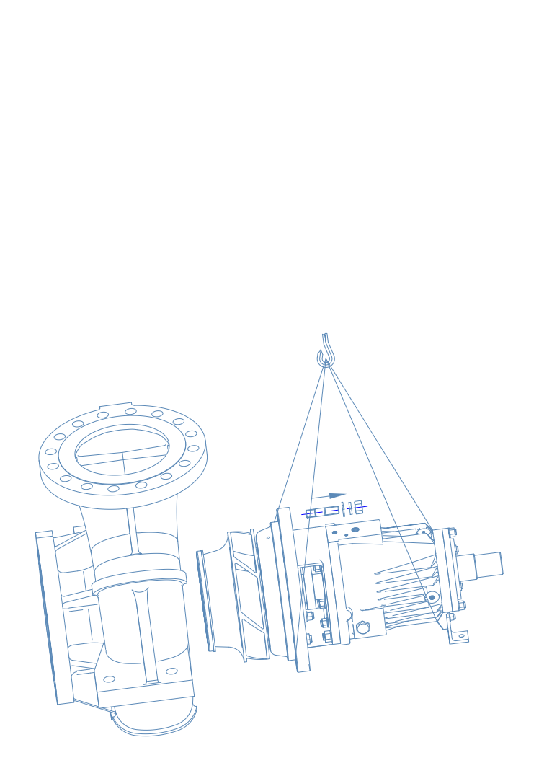
图3.1泵体、泵盖解体示意图
2）拆卸叶轮及泵盖等零部件，见图3.2 拆卸叶轮、泵盖、机封示意图。
（1）拆卸泵端半联轴器。
（2）拆卸叶轮螺母，取出叶轮。
（3）拆卸托架与泵盖间的连接紧固件。
（4）拆卸机封端盖与泵盖的连接紧固件（螺母、垫片），取出泵盖。
（5）取出机封。
（6）拆卸机封与泵盖、泵盖与托架的连接紧固件（螺柱）。
（7）清除各零件上残余油脂。
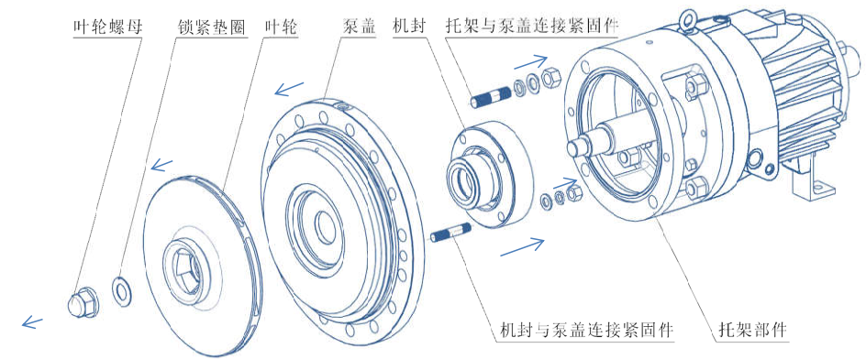
图3.2 拆卸叶轮、泵盖、机封示意图
3）拆卸轴承及轴，见图3.3 托架部件拆卸轴承示意图。
（1）拆卸轴承体下部的放油塞及密封垫，排净内部的润滑油。
（2）拆卸驱动端轴承压盖连接螺母，并拆下轴承压盖以及轴承隔离器。
（3）拆卸非驱动端轴承压盖连接螺母，并拆下轴承压盖以及轴承隔离器。
（4）拆卸非驱动端轴承。
（5）拆卸轴承体与托架的组合体。
（6）拆卸锁紧螺母（采用钩扳手）后用专用工具（手动拉拔器）拆下驱动端轴承。
（7）清除各零件上残余润滑油。

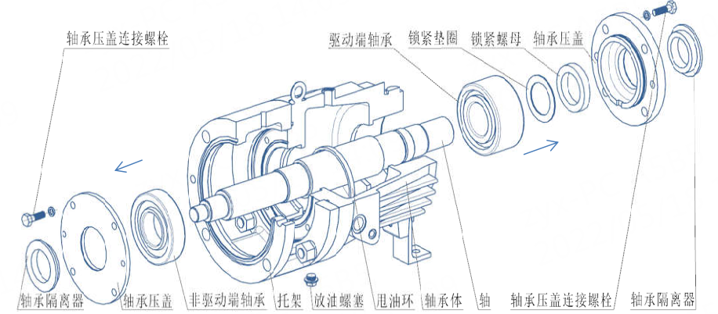

清洁、检查和维修

清洁
1）清理
（1）用油石清除拆卸时形成的毛刺；严禁使用旋转锉或电动砂轮打磨配合或密封部件。
- 配合面
运动部位：杜绝磕碰、划伤，即使没有，也要用手触摸配合面，手感光滑无异物，如有必须用细粒度油石或金相砂纸研磨处理。
静止部位：磕碰、划伤严重的不能进行装配；可用油石或金相砂纸修复。
- 密封部位
动密封：杜绝磕碰、划伤，即使没有，也要用手触膜配合面，手感光滑无异物，如有必须用细粒度油石或金相砂纸研磨处理。端面密封面不允许有径向划痕或损伤；径向密封面不允许有轴向划痕或损伤,密封件密封部位不允许任何划痕或凹凸。
静密封：磕碰、划伤严重的不能进行装配；轻微的用油石或金相砂纸修复，端面密封面不允许有明显的径向划痕或损伤，径向密封面不允许有明显的轴向划痕或损伤。叶轮，密封套等倒角处必须用金相砂纸清角，去毛刺。
（2）机械连接件的螺纹必须完好，无毛刺，无烂牙，必要时允许用相应的丝锥或圆板牙进行修复。
2）清洁
- 轴承清洗干净。
- 泵盖用油石去毛刺；清洗配合面。
- 叶轮用油石去毛刺；清洗零件。
- 其余零件在清洁的过程中，必须保护好零件的加工部位，特别是密封、配合面及螺纹，防止产生二次碰伤。
3）干燥
用棉布擦干、自然挥发。

检查及维修
在对零部件进行清洁后，首先对其外观进行目视检查，检查零件表面的粗糙度，观察零件有无磨痕或裂纹等。对于有裂纹的零件应进行报废处理；然后检查零件配合尺寸，做好记录。对于有磨损的零件，如叶轮口环和密封环，应对照叶轮和密封环配合间隙，确定是修复处理还是报废。
PTR冷却泵主要配合部位允许间隙间表3.3
表3.3 PTR冷却泵主要配合位置允许间隙表
测量部位 | 设计值（mm） | 允许间隙（mm） | 备注
泵体与泵盖 | Φ420H7/f6 | 0.068~0.171 | 间隙配合
泵体、泵盖与壳体密封环间隙 | Φ280H6/p6 | -0.024~-0.088 | 过盈配合
壳体密封环与叶轮口环 | Φ265H7/φ264.4h7 | 0.65~0.75 | 间隙配合
叶轮内孔与轴 | Φ60H6/h6 | 0~+0.038 | 间隙配合
机械密封止口与泵盖 | Φ140H7/f7 | +0.043~+0.123 | 间隙配合
轴承体座孔与轴承 | Φ180H6/(0～-0.025) | 0~+0.05 | 间隙配合
轴承内圈与轴 | Φ85(0～-0.02）/Φ85k6 | -0.003~-0.045 | 过盈配合
球轴承与轴承压盖之间间隙 | / | 0.05~0.1 | 靠调整垫调整
注：零件拆卸、清洁、检查后，需要对零件按装配顺序分类放置、妥善保存。
1）检查及维修泵体、泵盖
拆卸泵体、泵盖并清洗洁净后，应检查泵体和泵盖是否过度磨损、腐蚀或凹痕，根据实际情况进行修理或更换；必要时与厂家联系。
2）检查及维修叶轮
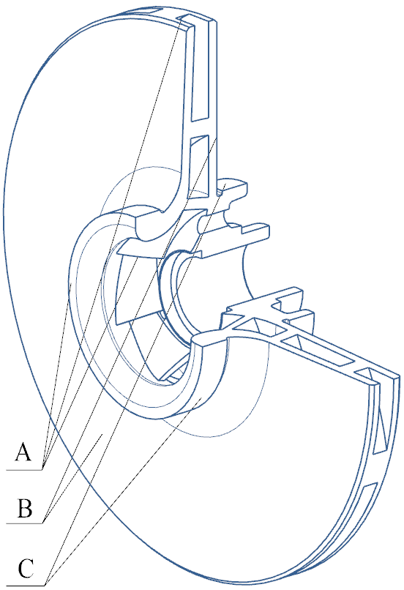
- 检查叶轮中叶片的损坏程度。若凹槽深度大于1.6mm或者均匀的磨损大于0.8mm，应更换叶轮（如右图箭头：“A”）。
- 检查叶轮盖板的损坏程度。若磨损大于0.8mm，应更换叶轮（如右图箭头：“B”）。
- 检查叶轮进、出口处的凹痕和冲蚀或腐蚀损坏。若深度大于1.6mm，更换叶轮（如右图箭头：“A”）。
- 检查口环表面的磨损、凹痕、冲蚀或腐蚀损坏。若口环与壳体密封环之间间隙超过表3.3的规定值，应更换或修复密封环（如右图箭头：“C”）。图3.4 叶轮检查示意
- 检查并清洗叶轮轮毂内孔。
3）检查轴承
- 仔细检查轴承的污染和损坏情况。轴承的状态将反应出整个转子部件的运行情况。
- 若轴承有磨损应检查引起损坏的原因。若原因是磨损不正常，应排除故障并更换尺寸和型号正确的轴承。
4）检查及维修轴承体
需检查并确认轴承体非常清洁、无毛边。为了滚动轴承的正确配置，应仔细检查轴承安装位置的孔径。若轴承外径与轴承体安装孔径配合间隙超过表3.3的规定值，应更换轴承或修理轴承体。
5）检查及维修叶轮螺母
螺纹的表面必须光滑且没有凹槽和擦伤。检查叶轮螺母的外直径，若凹槽深度或均匀磨损小于0.8mm；应对螺牙进行修理，否则应更换叶轮螺母。
6）检查轴
- 检查轴与轴承的配合位置。若轴与轴承之间间隙超过表3.3的规定值，则更换轴。
- 检查轴表面的损坏情况。若配合面凹槽深度大于1.6mm或者均匀的磨损大于0.8mm，应该考虑更换轴。
- 检查轴的平直度。使用“V”型块或平衡辊子在两轴承位支撑轴。若安装叶轮部位径向跳动超过0.04mm，应更换轴。
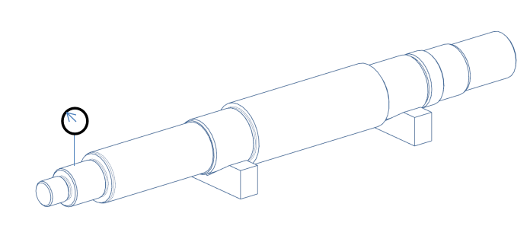
图3.5 轴检查示意图
注意：
不得使用轴的中段检查径向跳动，因为在拆卸叶轮时，它们可能已经损坏。
7）检查转子部件
检查整个转子部件的径向跳动。使用“V”型块或平衡辊子支撑转子部件。叶轮口环处径向跳动应≤0.1mm。
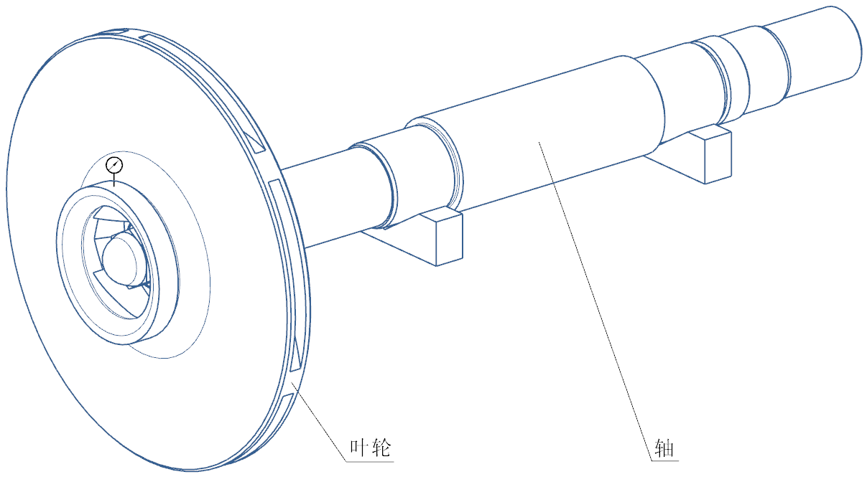
图3.6 转子部件检查示意图
8）密封面、O形圈和配合面的检查
- 在每次大修/拆卸时应更换所有的密封垫和O型圈。
- 配合面必须是光滑的且没有明显缺陷。若为了修复表面必须重新机加工，必须保持与其它表面之间的尺寸关系。若密封面、配合面的缺陷程度超过合理的修理范围，则必须更换相应零件。
9）其它零件的检查及维修
应该检查所有其它的零件，假如检查发现继续使用这些零件将对泵的正常安全运行不利，需要适当的修理或更换。检查必须包括，但不限制在以下零件：
- 前、后轴承盖
- 圆螺母
- 叶轮键、联轴器键
- 所有的螺栓、螺柱、螺钉、螺母。

存储

拆卸零件的存储
拆卸下来的零件清洁、检查后，进行妥善保存。若短时间内不进行再次装配，则必须对零件做好防锈等防护处理后存储。

备品备件储存

存储条件
PTR冷却泵易损零件备件的储存要求见表3.4。
表3.4备品备件储存与维护
项
目
备
件
 | 是否使用原包装 | 存储  环境 | 温湿  度 | 储存  期限  （年） | 涂漆或涂层 | 接触、  保护  气体 | 清洗 | 对存储、搬运、隔离的特殊要求 | 接触光线、液体 | 维修要求 | 其它要求
O形密封圈 | 是 | 干燥 | 20℃/65% | 3 |  | － | － | 无冲击 | － | － | －
金属缠绕垫 | 是 | 干燥 | 20℃/65% | 10 |  | － | － | 无冲击 | － | － | －
机械密封 | 是 | 干燥 | 20℃/65% | 3(密封) | 防锈 | － | － | 无冲击 | － | － | －
密封环 | 是 | 干燥 | 20℃/65% | 15 | 表面涂防锈油 | － | － | 无冲击 | － | － | －
泵座调整垫 | 是 | 干燥 | 20℃/65% | 10 | 表面涂防锈油 | － | － | 无冲击 | － | － | －
轴承 | 是 | 干燥 | 20℃/65% | 5 | 防锈密封 | － | － | 无冲击 | － | － | －
紧固件 | 是 | 干燥 | 20℃/65% | 15 | 表面涂防锈油 | － | － | 无冲击 | － | － | －
注：备品备件信息详见LFZ45200394X4GA44GN 《PTR冷却泵备品备件清单》

储存房屋
零件必须储存于室内或相当的环境条件中。房屋或相当的封闭室必须能够承受火灾、撞击和大气条件，并且适当地通风。必须采取预防措旋防止破坏行为。这些房屋必须位于不受水淹，地面必须是水泥或其他不产生灰尘的坚实材料铺砌的地面，并且有适当的排水。零件必须放置在板上或堆块上以使空气循环。储存房屋中温度要保持在 4 - 40℃之间：如果可能，应高于l6℃，以限制冷凝。
需指定人员看管电动机储存的房屋，并负责电动机储存期间的维护。储存房屋必须清洁并定期清扫灰尘。储存房屋要有相应的防火措施。储存电动机的房屋应便于进入和检查。

储存方法
从板条箱取出零件并去除密封防护(易热熔的帆布)。不去除包装纸(密封的、透明的包装)时必须检查包装。

储存期间的检查
每1年要进行2次检查，并记录结果。检查到的不符合项必须整改，并必须出具报告。检查是必须检查以下方面：
- 认证和标记：
- 密封透明色装：
- 清洁度：
- 盖子、塞子和粘贴。
必须出具包括储存位置、储存检查结果和材料防护等重要资料的文件。若出现不符合项，要采取必要措施，进行整改，以保持状态完好。

回装

轴承体（托架）与轴承和轴的装配
1）先将非驱动端轴承装在轴上。
2）将轴装入轴承体，同时安装非驱动端的轴承端盖以及轴承隔离器，需记得装压盖处的O型圈。
3）再将甩油环装入轴承体内腔，然后将驱动端轴承装入轴承体，装入止动垫片及轴承锁紧螺母，然后安装驱动端轴承压盖（记得装其上的O型圈）以及轴承隔离器，装上轴承体上放油塞。
4）最后将托架装入与轴承体进行连接。
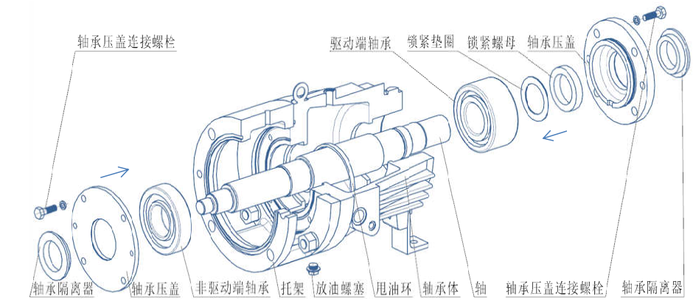
图3.7 托架部件组装图
注意：
轴承装配时，使用油浴或电感应加热器预热轴承（电感应加热器也会对轴承去磁）注意加热温度不要超过120℃。
在使用轴承加热器时需带隔热手套。热的轴承能引起人身伤害。
不得使用火焰加热轴承，也不准用力强制装配轴承。

托架部件带轴与泵盖带机封、叶轮的装配
1）安装机封连接面O型圈并将机封装在泵盖（其上先装有泵盖密封环）上；
2）再将泵盖和机封一起从轴左端套入轴上；
3）将O型圈装于托架的左端面O型槽内；
4）将托架部件的托架左端与泵盖连接在一起；
5）将叶轮装入轴上，防松垫片的止动舌装入左端键槽空位内，装上叶轮螺母；
6）用专用工具拧紧叶轮螺母。
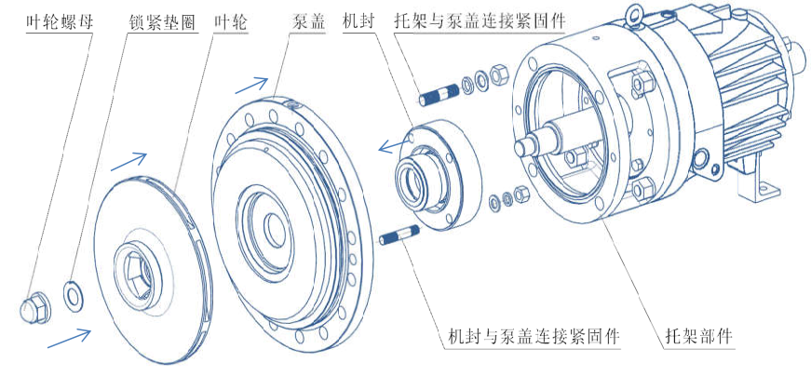
图3.8 托架部件与泵盖、机封及叶轮装配图

泵体与泵芯部件合装
1）将泵体密封环装入泵体，将O形圈装入泵盖上的径向O型槽内；
2）将泵盖、托架部件组合体整体装入泵体（注意保护泵盖外圆上的径向O型圈），再拧紧泵盖与泵体的连接螺母。
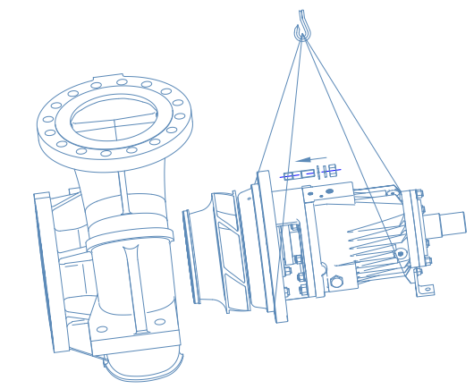
图3.9 泵体与泵芯部件合装图

附件的装配
各种附件必须装配到位
安装调位油杯、油标、放气塞及所配仪器仪表等，加注润滑油。
最后检查漏油情况，若有漏油则重新检查漏油点，直到无漏油后方可进行机组的安装。

注意事项
- 在组装之前应检查各个零部件是否有损伤现象，如有应更换与原件相同的零件；
- 用清洗油清理所有的配合表面，并对零部件的配合面及连接螺纹涂Neolube2润滑剂；
注意：
检查紧固件无损伤、螺纹表面光滑（清洁干净无毛刺），拧紧时转动平稳。
拧紧时力矩必须分3次（或以上）拧紧到位，拧紧时必须对称拧紧完所有螺母后，才能以更大力矩拧紧螺母。
- 转子部件装配完成后按3.5.2节要求检查转子部件中叶轮密封环外圆及各个密封套的尺寸及径向跳动，跳动允差为0.1mm，若跳动超标，则应排除原因直至合格。
- 转子部件装配完成后必须先以工作转速进行动平衡，允许在叶轮盖板上切削不平衡量，但切削厚度不得超过盖板厚度的1/3，并光滑过渡。
- 轴上的所有零件禁止用抛光轮打磨，遇到装配困难的零件应首先检查零件的配合部位尺寸和形位公差。
警告：
转子部件动平衡精度不得低于ISO 1940 G2.5级。
动平衡试验合格后才能进行后续操作，否则因动平衡不合格而引起的振动大等，最终导致设备的损坏，CQPI将不负责任。
动平衡合格后必须将动平衡合格时零件的装配状态（位置、方向等）记录下来，以便复原装配。
- 轴承润滑油采用美孚46#汽轮机油，本轴承体大约加注油量为3.4升,泵运行中更换和加注润滑油参照3.8.1条相关要求进行；
- 机封安装到位后,必须取下机械密封的定位环。

设备停运期间的维护及注意事项
1）停机时，应按照2.2.4条进行定期检查及测试。
2）停运期间每一个月进行一次检查，检查内容包括：
（1）手动盘车，转子不应出现卡阻和偏磨现象；
（2）检查泵各密封面是否有液体渗出。
3）设备停运期间维护时的注意事项
（1）在进行任何维护前，应先将系统中的所有压力泄放掉，关闭泵进、出口阀门，将泵与被输送液体隔离开，洗去泵体中所有液体，避免维修人员被泵体内残留的危险液体损伤。
（2）如果将泵从系统管路拆下，需长时间停运时，应放干润滑油，洗去设备内的所有液体，联轴器未涂漆表面涂抹防锈油，然后封堵所有对外的接口，防止灰尘进入，必要时要对整个设备作笼罩处理。保存时注意防潮。

日常维护
日常维护检查主要是操作人员以感官的视觉、听觉、嗅觉加上仪器、仪表的监控显示，在设备的起动和运行过程中去判断设备的运转是否正常，即设备的日常维护检查的意义在于确定把握设备的运行状态。
日常维护检查、监控的项目如下：
- 电动机定子绕组温度、轴承温度应保持监视，其值应不超过相关的规定值。
- 对施加在电动机定子上的端电压，电源频率及定子相电流进行监视，以校验负荷的变化；
- 经常监视电动机在运行过程中是否异常，电机噪音是否正常，带负载运行时电机噪音≤93dB（A）；
- 监视电动机运行时的振动值，所测得电动机负载运行中的振动值≤2.8mm/s；
- 监视泵轴承温度，其值应不超过相关的规定值。
- 监视泵运行噪声及振动，其值应不超过相关的规定值。
- 检查机组各零部件密封面有无漏油、漏水等现象；
- 检查机组各联接螺栓有无松动；
- 定期检查泵排出压力，吸入压力是否在正常范围内；
为保证轴承具有良好的润滑条件，PTR冷却泵用轴承选用46#汽轮机油，电机轴承选用美孚润滑脂。
表3.5 轴承补充或更换润滑油（脂）期限
轴承位置 | 润滑油牌号 | 一次加注量 | 备注
泵轴承 | 46#汽轮机油 | 3.4L | 1.首次使用或更换新轴承时，润滑油运行一个月后需检查，若不符合标准需更换；  2.正常使用后，每6个月更换；正常油位以游标三分之一至二分之一为准；油量不足时可通过设置好的调位油杯自动补油。
电机轴承 | 参见电机安装运行维护手册

预防性维护

定期和预防性维护
以下是磨损部件检验和更新的主要判别依据，建议每次测试泵时都对这些方面进行检查。
- 泵性能降低，即扬程或流量降低或电动机功率持续上升。
2）过大的噪音或振动。
3）机械密封泄漏量＞5ml/h

维修频率计划
PTR冷却泵有下列情况之一，应进行检查与检修：
- 连续运行8000小时或间断运行（经常开机、关机）12000小时。
- 虽偶尔运行，但停机时间长，累计运行时间8000小时左右。
以上情况需检查运行有无异常：如润滑脂量，转子运行是否平稳等，若无异常可适当延长检修时间，具体视现场实际情况而定。
- 安装在台位上一年以上，且连续五个月以上未启动，手动盘车困难。
- 电机、机械密封定期预防性维修见附件3～4中相关内容。
- 电机绝缘性测量和泵组对中检查周期按泵组安装后三个月进行检查，后隔六个月再次检查，此后每隔一年检查一次。

定期维护
（1）PTR冷却泵需每月进行一次盘车检查。有条件时建议定期运行，运行时间≥0.5h。
（2）泵首次使用或更换新轴承时，润滑油运行一个月后需检查，若不符合标准需更换；正常使用后，每6个月更换；正常油位以游标三分之一至二分之一为准；油量不足时可通过设置好的调位油杯自动补油。
（3）电机一般每运行3000h注油一次，每个轴承润滑脂加入量70g。
（4）启动步骤详见2.1.3节要求，运行期间应按2.3节要求密切观察各项指标，若有异常应立即停泵，待故障排除后再重新启泵。

特殊部件
无

图纸和文件

总图和详图
本手册对应的PTR冷却泵图纸信息见表4.1。
表4.1PTR冷却泵总图和详图文件清单
序号 | 文件编码 | 文件标题 | 备注
1 | LFZ45200018X4GA44DD | PTR冷却泵 泵组外形图 | 含基础图
2 | LFZ45200026X4GA44DD | PTR冷却泵剖面图
3 | LFZ45200070X4GA44DD | PTR冷却泵主要零部件图
4 | LFZ53200493X4GA44DD | PTR冷却泵 吊装示意图
5 | LFZ45200034X4GA44DD | PTR冷却泵P&ID图
6 | LFZ45200055X4GA44DS | PTR冷却泵性能曲线
7 | LFZ53200097X4GA44DD | PTR冷却泵电机外形图
8 | LFZ53200091X4GA44DS | PTR冷却泵电机扭矩特性曲线
9 | LFZ53200077X4GA44DD | PTR冷却泵电机接线图
注：以上图纸文件均以最新版为准。

部件清单
PTR冷却泵部件清单见表4.2。
表4.2PTR冷却泵部件图纸清单
序号 | 零部件编号 | 零部件名称 | 数量 | 备注
1 | HTJS300-400C-0000 | PTR冷却泵机组  （1/21130/2130/3130PO） | 1套 | 见LFZ45200070X4GA44DD《PTR冷却泵主要零部件图》
2 | HTJS300-400C -5100 | 排污管部件 | 1套 | 见LFZ45200070X4GA44DD《PTR冷却泵主要零部件图》
3 | HTJS300-400C -5300 | 疏水管部件 | 1套 | 见LFZ45200070X4GA44DD《PTR冷却泵主要零部件图》
4 | HTJ300-400C-000 | PTR冷却泵 | 1套 | 见LFZ45200026X4GA44DD《PTR冷却泵剖面图》
5 | HTJ300-400C-200 | 转子部件 | 1套 | 见LFZ45200070X4GA44DD《PTR冷却泵主要零部件图》
6 | HTJ300-400-400 | 托架部件 | 1套 | 见LFZ45200070X4GA44DD《PTR冷却泵主要零部件图》
7 | CMH1B-095-K080B11 | 机械密封 | 1套 | 见附件1
8 | HB6190(75×140-70×100-235) | 膜片联轴器 | 1套 | 见附件2
9 | HTJS300-400C-1100 | 公用底板 | 1套 | /
10 | HY280M-4 | 电机 | 1台 | 90KW/380V见附件3

技术数据表
PTR冷却泵技术数据表清单见表4.3。
表4.3PTR冷却泵技术数据表清单
序号 | 文件编码 | 文件标题 | 备注
1 | LFZ45200063X4GA44DS | PTR冷却泵数据表
2 | LFZ53200084X4GA44DS | PTR冷却泵电机数据表
3 | LFZ45200394X4GA44GN | PTR冷却泵备品备件清单 | 含电机、机封、联轴器备品备件
4 | LFZ45200394X4GA44GN | PTR冷却泵专用工具清单
注：以上文件均以最新版为准。

附件
附件1 PTR冷却泵机械密封图
附件2 PTR 冷却泵联轴器图
附件3 PTR冷却泵电机运行维护手册
附件4 PTR冷却泵机械密封运行维护手册
附件5 PTR冷却泵联轴器运行维护手册
附件6 PTR冷却泵用温度传感器使用说明书
附件7 PTR冷却泵用振动传感器使用说明书
附件8 PTR冷却泵电机用温度传感器说明书

